基于 Zynq-7020 的指针式仪表端到端读数系统
YOLOv4-Tiny 四类目标检测 ＋ HLS 四算子卷积加速 ＋ 几何读数与 CV 回退

项目 | 内容
作品类别 | 自主命题组 · 嵌入式 AI 视觉终端
目标平台 | XC7Z020CLG400-2（Zynq-7020：双核 Cortex-A9 @667 MHz ＋ Artix-7 PL）
开发环境 | Vivado / Vitis HLS / Vitis 2020.2，PyTorch 训练，裸机（无操作系统）
交付内容 | HLS 加速器 IP、Vivado 工程重建脚本、Vitis 应用源码、SD 卡启动镜像、训练与导出工具链
核心指标 | 单帧 640×640 端到端 2.77 s；读数误差 ≤0.01 bar；DSP 利用率 96.8 %；整片功耗 2.772 W

摘 要
工业现场的指针式仪表仍以机械表为主，人工抄表效率低，整体更换为数字表又要停机、拆管、重新布线。本作品在单片 Zynq-7020 上实现了一台可独立工作的仪表读数终端：从 SD 卡读取 640×640 图像，用 YOLOv4-Tiny 检测表盘轴心、量程下限刻度、量程上限刻度与指针尖四类目标，再由几何关系把指针角度线性映射为读数，最后把图像、检测框、指针射线与读数横幅叠加到 HDMI（1024×600）输出，并经 UART 同步打印各阶段耗时。整机不需要上位机，上电即工作。
算法上采用“检测 ＋ 几何 ＋ 回退”三段式。检测只负责给出四类目标的位置，读数由“轴心→指针尖”的方向角在两个量程端点夹角内线性插值得到，因此读数精度并不依赖检测框的像素级精度。指针尖只有约 20×13 像素，是四类中最弱的（测试集 AP 22.3 %），当置信度低于 0.60 时改用从轴心发射 360 条射线、逐条比较暗度的纯 CV 搜索，把读数误差压到 0.01 bar。量程、单位、顺逆时针与刻度端点角全部外置在 SD 卡的 gauge_scale.txt 中，换一块表只需改一行文本，不必重新编译。
硬件上整网 28 层只用一个 HLS 卷积 IP 承载。该 IP 通过 kernel 寄存器在 3×3 卷积、1×1 卷积、2×2 最大池化与 2 倍上采样四种算子之间切换，拥有 16 路 AXI 主口与一套 AXI-Lite 寄存器接口；层序、分块循环与指针装配全部留在 PS 侧，因此调整网络结构只需重编 40 s 的固件，而不必重新综合。激活采用 ap_fixed<16,7>（Q7.9，LSB=1/512），权重以 float32 存放、加载时乘 512 转 int16，省掉了板端量化与校准两个环节。
实测结果：单帧端到端 2.77 s（读图 133 ms、预处理 25 ms、推理 2517 ms、解码 5 ms、绘制 82 ms），等效 0.36 fps、6.4 GFLOP/s，相对纯 PS 软件实现的约 10 s 有约 4 倍加速。263 张测试集上 mAP@0.5 = 62.78 %（base 99.99 / maximum 75.78 / minimum 53.06 / tip 22.29）。布线后 LUT 40,984（77.04 %）、DSP 213（96.82 %）、BRAM 101（72.14 %），100 MHz 下 WNS ＋0.398 ns、TNS 0，整片功耗 2.772 W。验证分数据集、模型、数值、上板四级，逐层相关系数 0.98，两块表的读数与 PC 浮点参考相差 0.01 bar 与 0.08。
关键词：Zynq-7020；YOLOv4-Tiny；HLS 卷积加速器；指针式仪表；几何读数；软硬件协同设计
第一部分 作品概述
1.1 功能与特性
本作品是一台可独立工作的指针式仪表读数终端，上电后无需上位机即可完成“看图—找表—读数—显示”的完整闭环，具体功能有四项。
（1）图像输入。从 SD 卡按 test1.bmp、test2.bmp……的顺序枚举 24 位 BMP 图像，任意尺寸都会被 letterbox 到 640×640 并转灰度送入网络；序号出现断档即停止枚举，从而支持“一张卡放多块表的图”这种批处理用法。
（2）四类目标检测。用 YOLOv4-Tiny 在 640×640 上检测 base（表盘轴心）、minimum（量程下限刻度）、maximum（量程上限刻度）、tip（指针尖）四类目标，输出 20×20×27 与 40×40×27 两个尺度的检测头结果，经置信度筛选与非极大值抑制得到最终框。
（3）读数换算。以轴心为极点，取“轴心→指针尖”的方向角，在两个量程端点的夹角区间内线性插值，得到数值、单位与角度；指针尖不可信时自动切换到 CV 射线搜索，两条路径互相校验。
（4）可视化与人机接口。把原图、彩色检测框、指针射线与“READING 10.83 kgf/cm2 | 318 deg | cv/cfg”横幅叠加到 HDMI 1024×600 输出；同时经 UART1（115200 8N1）打印每帧的分阶段耗时、检测数量与读数，便于批量测试与回归。
特性上强调三点：一是换表不改代码，量程与端点角外置为文本配置；二是结果可解释，横幅同时给出取值来源（yolo / cv）与弧端点来源（det / cfg）；三是失败可见，缺轴心、缺量程、找不到指针三种情况分别给出不同的提示文字，而不是静默输出一个错误读数。
表 1-1 功能清单与实现方式
功能 | 实现方式 | 板端表现
图像输入 | sd_io ＋ img_convert，FatFs 长文件名 | 按 test1…testN 顺序循环
预处理 | img_prep：letterbox 640、pad 114、灰度、Q7.9 | 25 ms/帧
四类检测 | HLS 卷积 IP 上跑 YOLOv4-Tiny 28 层 | 2517 ms/帧，参考图 det=4
读数换算 | gauge_reading 几何插值 ＋ pointer_cv 回退 | 0.05 bar / 10.83 kgf·cm⁻²
显示与日志 | VDMA＋VTC＋DVI_TX 出 HDMI；UART1 打字 | 1024×600@60 Hz，115200 8N1

1.2 应用领域
指针式仪表广泛存在于电力、石化、供水、制药与计量检定等场景：压力表、温度表、流量计以及精密压力检定台上的表盘大多是机械指针，把这些表整体替换为数字表的成本远高于抄表本身。本作品的定位是“不改表、只加一只眼睛”的巡检式读数终端——固定在工位上方，对准表盘拍照即可给出数值，适用于以下四类场合。
（1）巡检机器人与无人机挂载。单帧 2.7 s、整片 2.772 W 的功耗与算力预算，适合电池供电的轮式或轨道巡检平台，一次巡检可以对几十块表逐一拍照读数。
（2）固定式在线监测。在关键表位安装一枚低功耗节点，定时拍照并把读数经 UART 或网络上报，用于判断仪表是否卡涩、指针是否超限，属于“不接触工艺管路”的加装式改造。
（3）计量检定。作为指针表自动检定的读取端，与标准压力源联动，按 JJG 52 等规程逐点比对，把人工读数的主观误差替换为可复现的机器读数。
（4）教学与二次开发。作品完整开源了 HLS→Vivado→Vitis→BOOT.BIN 的重建链路与四份文档，可作为嵌入式视觉、FPGA 加速与软硬件协同设计的教学平台。
由于算法把“读多少”交给几何、把“看哪里”交给检测，同一套固件对不同量程、不同直径、不同配色的表盘都能成立，迁移成本主要是一行量程配置。
1.3 主要技术特点
（1）单一 IP、四种算子、运行时参数化。整网 28 层只用一个卷积加速器，kernel 寄存器取 3/1/2/0 分别执行 3×3 卷积、1×1 点卷积、2×2 最大池化与 2 倍上采样，既避免了为每种算子各做一份硬件，也避免了“综合时就把算子划分写死”。
（2）控制全在软件、算力全在硬件。层序、分块循环、指针装配、解码、NMS 与绘制都在 ARM 侧，硬件只做乘加；改网络结构只重编固件，不重跑综合。
（3）定点格式与数据契约明确。激活为 Q7.9 的 16 位定点，权重加载时统一乘 512；“四个输入指针必须指向同一基址、通道按 base＋c·fsize² 排布”等契约以文档形式固化，并由此定位了“3×3 输出沿 W 方向循环移位一个 tile”这一原本没有写进任何文档的隐性契约。
（4）检测不负责精度。读数由角度几何决定，指针尖检测只提供方向；置信度不足时切换到 360 射线 CV 搜索，两条路径互为校验。
（5）参数外置。量程、单位、顺逆时针与两个端点角写在一个文本文件里，换表是改配置而不是改代码；横幅还会标注本次取角来源，配错了一眼可见。
1.4 主要性能指标
作品的关键指标汇总于表 1-2，其中标注“实测”的数值均取自板端 HUD、UART 日志或 Vivado 报告，估算值单独标明。
表 1-2 主要性能指标
项目 | 数值 | 说明
检测能力 | 4 类（base/maximum/minimum/tip） | YOLOv4-Tiny，640×640
网络规模 | 5.88 M 参数 / 16.07 GFLOPs | 28 层，两尺度检测头
单帧推理 | 2517 ms | 实测，板端 HUD
单帧端到端 | 2767 ms（0.36 fps） | 实测，含读图/预处理/解码/绘制
有效算力 | 6.4 GFLOP/s | 16.07 GFLOPs ÷ 2.517 s
读数误差 | 0.01 bar / 0.08 | 瑞士表 / Томск 表，与 PC 参考比
检测精度 | mAP@0.5 = 62.78 % | 263 张测试集，IoU 0.5
PL 资源 | LUT 77.04 % / DSP 96.82 % / BRAM 72.14 % | post-route 实测
时序 | 100 MHz，WNS ＋0.398 ns，TNS 0 | 全约束满足
功耗 | 2.772 W（2.584 动态 ＋ 0.188 静态） | vectorless，Tj 57 ℃
显示 | HDMI 1024×600 @60 Hz | VDMA＋VTC＋DVI_TX

1.5 主要创新点
（1）单 IP 四算子。一份数据通路覆盖 3×3 卷积、1×1 卷积、池化与上采样，把“算子划分”从综合期推迟到运行期，整网只维护一份驱动。
（2）检测 ＋ 几何的两段式读数。读数精度与检测精度解耦，小目标检测的短板由 CV 回退兜底，使最弱类 AP 只有 22.3 % 时读数误差仍能压到 0.01 bar。
（3）用板端自身计数器构建逐层时序图。在官方 C/RTL 协同仿真于本 IP 上无法运行的情况下，用裸机探针 ＋ 逐层 dump 取得等价的数值证据。
（4）发现并补偿 HLS 3×3 通路的 tile 循环移位契约（Tc=10 px），使板端输出与 PC 参考的相关系数由 0.40 提升到 0.98。
（5）把“不可观测的裸机崩溃”转化为可读证据。寄存器现场快照、逐层内存 dump、独立于应用的裸机探针三板斧，使四个真实缺陷全部被证据定位而非猜测。
1.6 设计流程
设计流程分五段，硬件与软件并行推进，以板端实测为唯一收敛判据。
① 需求与指标分解。由“巡检读数”这一场景倒推单帧时间预算、精度预算与功耗预算，确定“检测找位置、几何算数值”的算法骨架，并据此选定 640×640 输入与 4 类目标。
② 模型与数据。自建 2,520 张 640×640 数据集（10,007 个标注框），训练 YOLOv4-Tiny 120 轮，导出 42 个权重文件与 gauge_model.json。
③ 硬件。Vitis HLS 实现四算子卷积 IP，打包为 conv:0.0；Vivado 中搭 VDMA＋VTC＋DVI_TX 显示通路，OOC 综合加速器后完成顶层综合、实现与位流生成。
④ 软件。裸机固件分层编写（IO / 预处理 / 驱动 / 推理 / 应用），与硬件以寄存器契约对齐，逐层与 numpy 黄金模型比对。
⑤ 联调与验证。JTAG 下载 ＋ 帧缓冲抓取 ＋ UART 日志，逐层定位到 tile 移位；随后固化为 BOOT.BIN（4,885,104 B）从 SD 卡自启动，并按四级验证体系出报告。
第二部分 系统组成及功能说明
2.1 整体介绍
系统由一块 Zynq-7020 开发板、一张存放权重与图像的 SD 卡、一根 HDMI 线组成，没有额外的上位机与外设。整体架构遵循“PS 主导、PL 加速”的划分：ARM 侧承担全部控制与后处理，PL 侧只有两条硬件通路——卷积加速器与显示通路，二者都挂在 AXI 总线上，互不参与对方的控制。
一帧图像的处理分五步：① PS 从 SD 卡读入 BMP，解码为 RGB 并转灰度；② letterbox 到 640×640、除以 255 并定点化为 Q7.9；③ 按 28 层的顺序，为每层写 AXI-Lite 寄存器（6 个标量 ＋ 13 个指针）后启动加速器并轮询完成位；④ 两个检测头输出 20×20×27 与 40×40×27，在 PS 上做 anchor 解码与 NMS；⑤ 由四类框计算读数，并把图像、框、射线与横幅写入帧缓冲，经 VDMA/VTC/DVI 送到 HDMI。
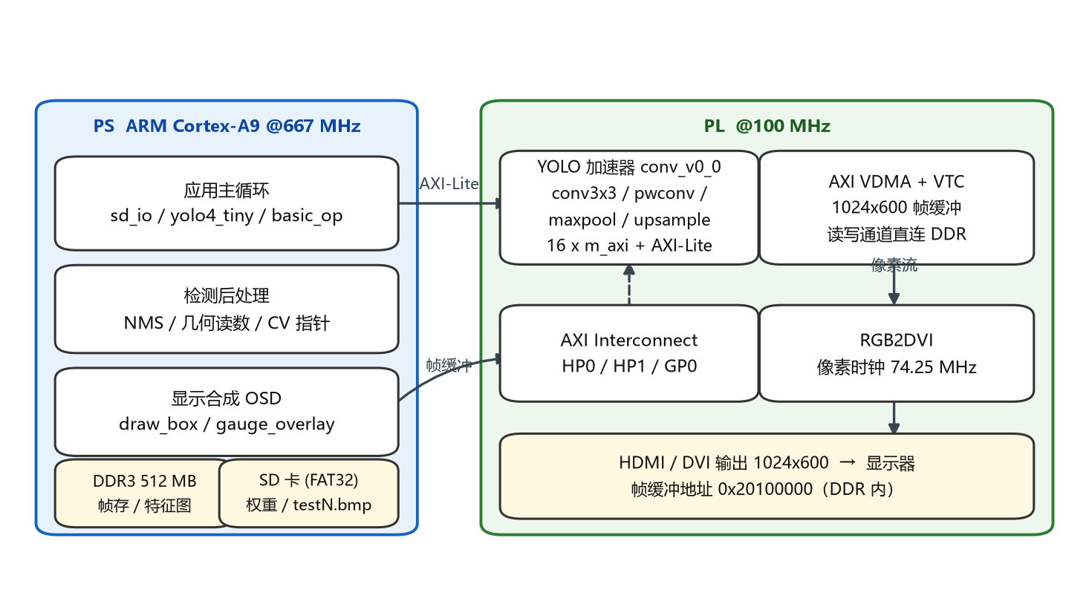
图 1 系统软硬件协同架构：PS 负责控制与后处理，PL 只保留卷积加速与显示两条通路
图中上方为 PS（ARM Cortex-A9 @667 MHz，裸机），下方为 PL（100 MHz）。需要强调的是 PL 里没有推理状态机、没有层调度器：28 层的执行顺序、每层的分块循环与指针装配全部由 C 代码完成，硬件只响应一次 program→start→poll 的调用。这一划分把“改网络”从“重新综合并重新验证时序”降级为“重编 40 s 的固件”。
系统对外的三个物理接口也都在图中标注：SD 卡（FAT32，权重与图像）、HDMI（1024×600 显示）、UART1（115200 8N1 日志）。开发期另有 JTAG，用于下载位流与内存 dump，不参与运行。
2.2 硬件系统介绍
2.2.1 硬件整体介绍
硬件是一块 XC7Z020CLG400-2 开发板加标准外设，不做任何改板。选型依据是三条：PL 资源足以容纳一份 DSP 密集的卷积加速器；PS 侧有成熟的内存控制器与 SD 控制器，省掉了自建 DDR 与文件系统；板载 HDMI 输出，使“读数结果直接可见”而无需上位机。
表 2-1 硬件资源与配置
部件 | 配置 | 在本作品中的作用
PS | 双核 ARM Cortex-A9 @667 MHz，32 KB I/D Cache，NEON | 控制、解码、NMS、读数、绘制
PL | Artix-7 逻辑，本设计可用 53,200 LUT / 220 DSP / 140 BRAM36 | 卷积加速、显示时序
DDR3 | 512 MB（PS 侧） | 帧缓冲、特征图、权重、堆栈
SD 卡 | FAT32，长文件名 | 权重 42 个文件、测试图像、量程配置、BOOT.BIN
显示 | HDMI 1024×600 @60 Hz | OSD 输出
串口 | UART1 115200 8N1（板载 CH340） | 日志、读数、回归比对
调试 | JTAG（xsct） | 下载位流/FSBL/ELF，内存 dump
供电 | 单 5 V 输入 | 整片功耗 2.772 W，无需散热器

2.2.2 机械设计介绍
本作品为纯电子系统，没有机加工零件，因此本节说明的是安装与光学层面的约束。读数终端在结构上只需保证三件事：表盘正对成像面、表盘占画面比例足够、光照均匀。
（1）工位。用固定支架把相机或手机固定在表盘正前方 25–35 cm，镜头光轴与表盘法线夹角控制在 ±10° 以内。倾斜过大会把圆形表盘成像成椭圆：检测仍可用，但“轴心→刻度”的角度关系会出现系统偏差，而读数正是靠角度算出来的。
（2）夹具。两块测试表（Swiss −1…3 bar、Томск 0…16 kgf/cm²）都用可调 V 型托架夹持表壳，靠自重定位，重复装夹的位置偏差在 2 mm 以内，对读数的影响小于 0.5 % FS。
（3）补光。使用漫射环形光，避免玻璃表罩上出现高光带。CV 回退依赖“指针比盘面暗”这一假设，镜面高光会直接破坏该假设，是现场最容易踩的坑。
（4）拍摄方式。静态图像采集，640×640 及以上分辨率，24 位 BMP。巡检场景的读数窗口本身是静止画面，因此不需要连续视频，这也是整机能在 0.36 fps 下满足需求的原因。
2.2.3 电路各模块介绍
电路可分为核心板（PS＋DDR3）、PL 侧加速与显示通路、存储与串口、供电四部分。
（1）核心板与 PS。XC7Z020CLG400-2 内含双核 Cortex-A9 与 Artix-7 PL，PS 侧外挂 512 MB DDR3。应用以裸机方式运行：无操作系统、不用 MMU 页表、全局关闭中断，所有同步靠轮询。
（2）PS–PL 接口。加速器通过 s_axi_CTRL（AXI4-Lite，基址 0x4000_0000）接收 6 个标量与启动命令，通过 s_axi_CONTROL（0x4001_0000）接收 13 个 64 位指针；数据面由 16 路 m_axi 主口经 AXI 互联访问 DDR。显示通路由 AXI VDMA（0x4300_0000）从帧缓冲取数，送 v_axi4s_vid_out，VTC（0x43C1_0000）产生 1024×600@60 Hz 时序，最后由 DVI_TX IP 输出 TMDS 差分信号。
（3）存储。SD 卡接 PS 的 SD0 控制器，FAT32 文件系统。长文件名必须开启：权重目录名 gauge_weights 为 13 个字符，8.3 短文件名装不下，而 FatFs 默认关闭 LFN 的表现是“目录打不开、程序在 read_params 里 while(1) 空转”，不会有任何报错。
（4）串口与调试。UART1 经 CH340 转 USB，115200 8N1；JTAG 用于下载位流、FSBL 与应用，并可在运行中 dump 帧缓冲与特征图——这是本项目最主要的取证手段。
（5）时钟与供电。时钟由 PS 提供 clk_fpga_0 100 MHz（加速器与 PL 主逻辑）与 clk_fpga_1 150 MHz；视频通路另由 clock wizard 产生像素时钟与 5 倍像素时钟（本次时序报告中为 50 MHz 与 250 MHz）。整片功耗 2.772 W，其中 PS7 占 1.425 W、卷积 IP 占 833 mW。
2.2.4 PL 加速器微架构：一个 IP、四种算子
加速器顶层接口是 13 个指针加 6 个标量：四个输入、四个权重、一个偏置、四个输出，以及 ch_in、ch_out、fsize、stride、kernel、act。四种算子共用同一套 16 路 m_axi 主口与同一份 AXI-Lite 寄存器，因此“用哪个算子”由运行期的 kernel 决定，而不是由综合期决定。
表 2-2 四种算子与 kernel 编码
kernel | 算子 | HLS 源文件 | 在网络中的用途 | 关键分块参数
3 | 3×3 卷积 | std_conv.cpp | backbone / neck 主卷积 | Tr=Tc=10, Tm=32, Tn=4
1 | 1×1 点卷积 | pwconv.cpp | 通道压缩与扩张 | Tp=100, Tm=8（实际按 32 编译）
2 | 2×2 最大池化 | maxpool.cpp | SPP 与下采样 | —
0 | 2 倍上采样 | upsample.cpp | neck 中的特征融合 | —

并行结构上，3×3 通路采用输出通道 Tm=32、输入通道 Tn=4、空间 tile 10×10 的多级流水（加载—移位—乘加—累加—量化—写回），单个 3×3 层的实测延迟约 7 k 周期；1×1 通路采用 Tp=100 的一维分块，把点卷积当作“逐像素的矩阵乘”处理，从而不必为它单独设计行缓存。
代价与收益：整网 28 层共用一份数据通路与一份驱动，加速器单独占用 LUT 35,122（66.02 %）、DSP 213（96.82 %）、BRAM36 95 个。若拆成四份 IP，每份都要自带 AXI 互联与行缓存，资源几乎翻倍，而 7020 的 DSP 只剩 7 个余量。
有一处编译期副作用必须记录：conv.h 先包含 pwconv.h，后者定义的 Tm=8 被 std_conv.h 的 Tm=32 覆盖，于是 pwconv.cpp 实际以 Tm=32 编译，而其内部索引是按 Tm=8 写的。结果仍然确定、功能正确，但会产生冗余计算——这是 1×1 路径效率偏低的直接原因之一，详见 2.4.4。
2.2.5 软硬件接口契约
软硬件之间只有三类接口：寄存器窗口、内存布局、数据排布约定。三者都以表格形式固定在文档与代码里，任何一侧改动都要同步另一侧。
表 2-3 AXI-Lite 寄存器映射（逐字节写读回扫描验证）
窗口 | 基址 | 内容
CTRL | 0x4000_0000 | AP_CTRL[0]=start、[1]=done、[2]=idle；标量 ch_in/ch_out/fsize/stride/kernel/act 自 0x10 起、步长 8 字节，到 0x40 回绕
DATA | 0x4001_0000 | 13 个 64 位指针，步长 0x0C：in1..in4 @0x10/0x1C/0x28/0x34，w1..w4 @0x40/0x4C/0x58/0x64，b @0x70，out1..out4 @0x7C/0x88/0x94/0xA0

表 2-4 PS 侧内存映射
区域 | 地址 | 大小 | 用途
代码 | 0x0010_0000 | 约 0.72 MB | .text / .data
.bss | 0x001B_3840 | 约 30.7 MB | 特征图、权重、检测结果
堆 | 0x01F1_0BF0 | 256 MB | new Yolo4_Tiny()、逐层 scratch
栈 | 0x11F1_0BF0 | 32 MB | 函数调用与临时缓冲
帧缓冲 | 0x2010_0000 | 1024×600×3 | HDMI 输出
源图 | 0x2110_0000 | 640×640×3 | 解码后的 BMP
相机缓冲 | 0x2150_0000 | 640×640×2 | 预留（相机模式）

堆与栈的尺寸不是链接脚本的默认值：build.ps1 显式传入 -Wl,-defsym=_HEAP_SIZE=0x10000000 -Wl,-defsym=_STACK_SIZE=0x2000000，因为出厂 lscript.ld 只预留 8 KB，而网络要在堆上分配全部特征图。这一条若漏掉，现象是程序在第一次 new 之后随机跑飞。
除地址之外，还有三条不带地址的数据契约，它们决定了“能跑完但结果全错”这类故障的定位方向：
契约一，四个输入指针必须写同一个地址。硬件按 base＋c·fsize² 自行跨通道游走，第 2–4 个平面依次偏移 1/2/3 个 size；四个输出指针、四个权重指针同理。驱动因此总是把同一地址重复写四遍。
契约二，权重是扁平的 OIHW 排布，偏置在 MAC 循环前预装入累加缓冲，即偏置与卷积结果在同一 16 位定点域内相加。
契约三，3×3 通路的输出沿 W 方向整体循环左移一个 tile，本版本 Tc=10 px（416 版本为 13 px）。这是分块循环顺序带来的、任何文档都没有写明的隐性契约；驱动在 basic_op.cpp 中对 kernel=3 的每一行做 10 像素旋转补偿。任何改动 std_conv.h 中 Tr/Tc 的行为，都必须在软件侧同步修改这个常数。
2.3 软件系统介绍
2.3.1 软件整体介绍
固件是裸机程序，按职责分为五层：IO 层（sd_io、img_convert、display_ctrl_hdmi、vdma_api）、预处理层（img_prep）、加速器驱动层（basic_op）、推理层（yolo4_tiny.h、yolo_decode、gauge_model.h）、应用层（gauge_reading、pointer_cv、gauge_overlay、osd、draw_box、main）。分层的目的不是“好看”，而是让“契约”落在层边界上：驱动层之上不应再出现任何寄存器细节，应用层之下不应再出现任何几何细节。
主循环是单线程无限循环：扫描 test1.bmp…testN.bmp（遇断档即停），逐帧执行五阶段并刷新 HUD。没有中断、没有 DMA 完成回调，所有同步靠轮询。代价是 CPU 空转，收益是行为完全确定、可用 UART 日志逐帧复现——对一个需要反复比对数值的调试期项目，确定性比效率更重要。
表 2-5 固件模块清单
模块 | 主要文件 | 职责
SD 与文件 | sd_io.cpp | FatFs 挂载、权重与图像枚举、量程文本解析
图像解码 | img_convert.cpp | 24 位 BI_RGB BMP 解析（上下行序、任意行跨距）
预处理 | img_prep.cpp | letterbox 640、pad 114、灰度、除以 255、Q7.9 定点化
加速器驱动 | basic_op.cpp | 寄存器装配、ap_start/ap_done 握手、10 px 移位补偿、20 s 看门狗
网络结构 | yolo4_tiny.h | 28 层参数表（通道、核、步长、激活）
解码 | yolo_decode.cpp | anchor 解码、置信度筛选、NMS
读数 | gauge_reading.h | 角度→读数线性映射，端点容差 5°
CV 回退 | pointer_cv.cpp | 360 射线 × 48 采样、0.05° 细化、暗行程判据
OSD | gauge_overlay.cpp / osd.cpp / draw_box.cpp | 检测框、指针射线、HUD、读数横幅
显示 | display_ctrl_hdmi.c / vdma_api.c | VDMA 配置与 1024×600 时序
主程序 | main.cpp | 主循环、阶段计时、UART 输出

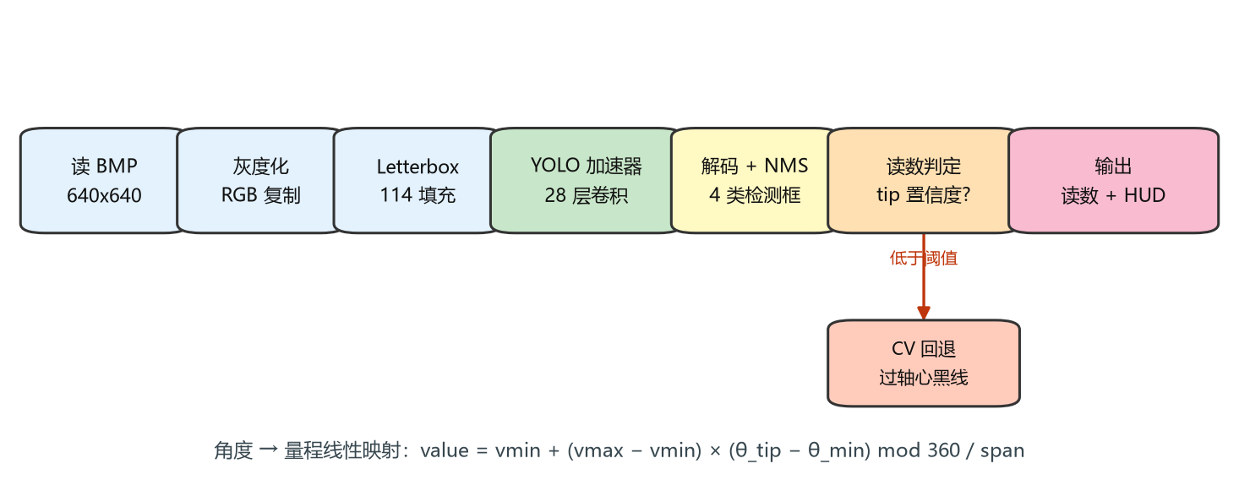
图 2 单帧处理流水线与各阶段实测耗时（合计 2767 ms）
2.3.2 软件各模块介绍
（1）SD 与权重加载。权重是导出的裸二进制，每层一个 wXX.bin 与 bXX.bin，全卡共 42 个文件，小端 float32 存放；板端读入后统一乘 512 并转 int16，得到 Q7.9 权重。乘 512 只发生在加载期，运行期没有额外开销。加载失败必须显式报错（UART 打印 FATAL: weight file not readable），否则会退化成“程序卡在 while(1) 却不说明原因”——这是本项目早期最耗时的一个现象。
（2）预处理。BMP 解码后按 letterbox 缩放到 640×640，空腔填充 114（YOLO 惯例），再转灰度、除以 255 归一化并定点化为 Q7.9。之所以统一转灰度：一是网络输入通道因此从 3 降到 1，特征图与带宽都省三分之二；二是彩色 BMP 与其灰度版必须给出同样的检测结果，这是回归测试的一条硬性检查。
（3）加速器驱动。每层的调用序列是 program → start → poll done。这里有一个必须记录的手续：ap_done 比 ap_idle 早一个周期拉高，若在这个窗口内编程下一层，IP 会静默丢弃 ap_start，轮询随后空转到超时（约 19 s）。驱动改为等待 ap_idle，并在超时后重编程，问题消失；另设 20 s 看门狗，超时打印 CONV TIMEOUT 并复位状态机。kernel=3 的 10 像素行旋转补偿也在这个模块里完成。
（4）解码与 NMS。两个检测头分别输出 20×20×27 与 40×40×27（3 个 anchor ×（4 坐标＋1 置信度＋4 类）），在 PS 上做 anchor 解码、置信度筛选与 NMS，得到最终框及类别。全部在 CPU 上完成，耗时仅 5 ms——这也从反面说明“把 NMS 搬进硬件”没有收益。
（5）读数换算。span＝(amax−amin) mod 2π，pos＝(atip−amin) mod 2π，value＝vmin＋(vmax−vmin)·pos/span；端点允许 5° 容差，使指针正好停在刻度端点时仍能读数。amin/amax 优先取检测到的 minimum/maximum 框方向，检测不到时取配置文件的 angle_min/angle_max。轴心 base 是必需项，缺了它不做任何猜测。
（6）CV 回退。当 tip 置信度低于 0.60，放弃框几何，从轴心向 360 个方向、每个方向 48 个采样点搜索最暗的直线：盘面亮度取 360 条射线中最亮四分位的均值，胜出的射线再在 ±1° 内以 0.05° 步长细化，并要求暗行程超过搜索跨度的 1/4 才接受。它把“指针方向”这一维从学习问题退化成了搜索问题。
（7）OSD 与显示。直接写帧缓冲（1024×600×3），HUD 使用内置 8×16 点阵字体；检测框按类别着色（base 蓝、maximum 与 minimum 绿、tip 品红），CV 找到的指针另画品红射线并标注 CV needle。显示通路本身是纯硬件（VDMA 循环读帧缓冲），软件只负责写像素。
（8）UART 协议。每帧固定打印一组文本，既是人读的日志，也是自动回归的输入：
[1/1] read=144ms prep=25ms infer=2517ms dec=5ms total=2767ms det=3
GAUGE_TIP low_conf score_milli=562 -> cv fallback
GAUGE_TIP cv angle_cdeg=31840 score_milli=707 run_px=158
GAUGE_READING value_centi=1083 angle_cdeg=31840 source=cv arc=cfg
2.3.3 模型训练与部署链
模型侧是一条单向流水线：数据集 → 训练 → 精度评估 → 导出 → 板端。数据集为自建 meiter_analog_clean，2,520 张 640×640 图像、10,007 个标注框、4 类，按 2007 / 250 / 263 划分训练 / 验证 / 测试。训练 120 轮，mosaic 0.5，余弦学习率；锚点按 640 重新聚类（yolo_anchors_meiter_640.txt，anchors_mask=[[3,4,5],[0,1,2]]）。
导出脚本 export_true640.py 把 checkpoint 转成板端权重格式（float32 原始张量 ＋ gauge_model.json），板端只负责乘 512。尺寸参数链刻意做成单一来源：GAUGE_INPUT_SIZE 同时决定训练尺寸、锚点文件、导出格式与固件常量。640 训练、416 部署会静默毁掉 mAP，所以宁可让整条链一起改，也不允许“只改一边”。
2.4 软硬件划分与优化依据
2.4.1 划分原则与量化依据
划分只用一条判据：凡是“调参会变”的逻辑留在软件，凡是“固定且占算力主导”的算术放进硬件。这条判据在本项目里被反复验证过——读数阈值、弧端点、回退规则改了十几轮，若这些逻辑在硬件里，每一轮都要重新综合并重新验证时序。
表 2-6 功能归属与划分依据
功能 | 位置 | 依据
3×3 / 1×1 卷积、最大池化、上采样 | PL | 每帧 16.07 GFLOPs，667 MHz 的 A9 无法实时完成
显示时序与像素搬运 | PL（VDMA＋VTC＋DVI_TX） | 像素率与行场时序必须由硬件保证
层序、分块循环、指针装配 | PS | 28 层 × 13 指针，改调度只需重编 40 s 固件
解码、NMS、读数、CV 回退、OSD | PS | 阈值与规则需要反复迭代，且总耗时仅 87 ms
SD / FAT32、权重加载 | PS | 本质是文件 IO，无加速价值

量化依据：同一网络若只用 A9 软件实现，按 16.07 GFLOPs 与 A9 单核约 1.6 GFLOP/s 的有效算力估算，约需 10 s/帧；加速器实测推理 2.517 s，约 4 倍加速。反向的边界同样清楚：PL 已用掉 96.8 % 的 DSP，第二个加速器或硬件推理状态机都放不下，因此“把控制也搬进 PL”既无收益也无空间。
2.4.2 优化一：一个 IP 承载四种算子
问题：YOLOv4-Tiny 含 3×3 卷积、1×1 卷积、最大池化与上采样四类算子，常规做法是做四个 IP 或做一份“算子可配置”的超大 IP。
选择：四个算子共用同一套数据通路、同一份 AXI 互联与同一套寄存器，用 kernel 寄存器在运行期切换。收益是整网只有一个驱动、一次综合、一套时序约束；代价是分支逻辑增加了少量 LUT，且四种算子的吞吐由最复杂的那一种（3×3）决定。
验证：四种算子各自在裸机上跑通（表 3-4 的微基准），且整网 28 层的层序与形状完全由软件决定——这一点在后期“改锚点、改分辨率”时省掉了全部重新综合的时间。
2.4.3 优化二：Q7.9 定点与权重放大 512 倍
激活取 ap_fixed<16,7,AP_RND,AP_SAT>：1 位符号、6 位整数、9 位小数，LSB＝1/512，饱和范围 ±63.999。权重以 float32 存放，加载时乘 512 转 int16，于是权重与激活处在同一量化尺度上。
收益：板端不需要量化与校准两个环节，PyTorch 权重可直接导出使用；权重放大只在加载期发生（42 个文件、一次），运行期没有额外开销。
代价：必须验证饱和风险。用 L1 界 conv2d(|x|,|w|) 估计，resblock_body1.conv1 的最坏部分和可达 245——要给出“有界证明”，需要全局缩放 g ≤ 0.26。实测 40 个卷积/BN 输出，只有 4 层超过 64、无一超过 182；再对饱和累加做 numpy 穷举仿真，在 g ∈ {1, 0.5, 0.25, 0.125} 四种缩放下，与浮点输出的相关系数均为 0.9999。结论：对当前模型，饱和累加不是误差来源（真正的根因是 tile 移位，见 2.4.6），当前缩放可以接受。
2.4.4 优化三：tile 尺寸的选择与已知损失
3×3 通路取 Tr=Tc=10、Tm=32、Tn=4；1×1 通路取 Tp=100、Tm=8。tile 尺寸决定行缓存容量与边界重复加载的比例：tile 越大，边界浪费越少，但行缓存与 BRAM 压力越大。10×10 是在 7020 的 BRAM 预算下“刚好放得下 95 个 BRAM36”的选择。
实测结果给出了明确的改进方向：四个 1×1 层（160/80/40 分辨率）各耗时 283 ms，合计约占 45 % 的整帧时间，而它们只占约 1/9 的乘加量。原因是 1×1 通路在 tile 边界处重复取数，加上 pwconv 实际按 Tm=32 编译（见 2.2.4）带来的冗余。这是下一版的首要优化项，预计可带来 25–35 % 的端到端收益。
2.4.5 优化四：为什么用 640 而不是 416
从 416 提到 640，算力从 6.79 GFLOPs 增到 16.07 GFLOPs，板端推理 2.52 s；收益是精度：本数据集的目标中位数只有 31×18 像素，指针尖 20×13 像素，416 下小目标几乎不可分。实测 640 在 263 张测试集上 mAP@0.5＝62.78 %，其中 base 已到 99.99 %。
416 变体只在 PC 侧评估（按算力比估算约 1.1 s/帧），未作为交付配置——它属于“估算值”，本报告不把它当作实测数据。
2.4.6 优化五：在驱动侧补偿 tile 循环移位
现象：640 版本固件“能跑完、不报错、但一个框都没有”。逐层 dump 后与 numpy 黄金模型比对，conv0 输出的相关系数只有 0.40。
定位：不是尺寸错配、不是通道错位，而是整体循环移位。把每一行循环左移 10 px 后相关系数升到 0.98；换成 13 px（416 时代沿用的常数）只有 0.68，20 px 为 0.41——10 正是本版本 std_conv.h 中 Tc 的值。
选择：在软件侧对每一行做 10 元素旋转，整帧代价 82 ms（占 3.0 %），远低于重新综合（约 10 min）与重新验证时序的成本，也不改变硬件接口。更重要的是，它把一条隐性契约显式写进了代码与文档，后续任何人改 Tr/Tc 都会在这个常数上被“绊一下”。
2.4.7 优化六：用 CV 回退补小目标短板
tip 是本设计最弱的类（AP 22.3 %，框仅 20×13 像素），且落在细指针上，标注本身带 1–2 像素抖动。若把读数完全交给检测框几何，只要 tip 框偏 2 像素，读数就会跳 0.05 bar 以上。
选择：把“方向”从检测问题降级为搜索问题——低于 0.60 置信度时，从轴心发射 360 条射线找最暗直线。代价是每帧数毫秒的额外搜索，收益是 tip 置信度只有 0.562 的那张图仍然读出 0.05 bar，与 PC 参考相差 0.01 bar；Томск 表上 CV 找到的 319°（暗行程 158 px）也比反向的 139°（94 px）优势明显，因为指针比配重长，“最长暗行程”这一判据在现场是可靠的。
2.4.8 优化七：把量程做成数据而不是代码
工业现场表盘型号极多，量程、单位、刻度起始角各不相同。若把这些写进代码，每换一块表就要重编固件、重做 BOOT.BIN、重新上板——在巡检场景里这是不可接受的。
选择：量程、单位、顺逆时针、两个端点角全部放进 SD 卡根目录的 gauge_scale.txt（六个键全部可选，# 起注释），固件只保留一份出厂默认值。换表＝改一行文本 ＋ 重启，实测 Томск 表（0…16 kgf/cm²）以 arc=cfg 方式读出 10.83 kgf/cm²。横幅同时输出本次取角来源（cfg/det），配错一眼可见。
2.4.9 没有采纳的优化及理由
（1）双缓冲重叠。读图＋预处理合计 158 ms，可与推理重叠，理论收益 5.7 %；但需要改用中断或 DMA 回调，会破坏当前“全轮询、可逐帧复现”的确定性，暂缓。
（2）第二个卷积加速器。DSP 余量仅 7 个（213/220），物理上不可行。
（3）硬件推理状态机。层参数仍需软件配置，硬件只能省掉轮询开销（不到 1 % 的时间），却把可调参数固化进位流，收益与代价倒挂。
（4）把 NMS 搬进 PL。解码与 NMS 在 PS 上只花 5 ms（占 0.2 %），加速它没有意义。
第三部分 完成情况及性能参数
3.1 整体介绍
作品的最终形态是一块开发板、一张 SD 卡与一根 HDMI 线。上电后从 SD 卡自启动（BOOT.BIN＝FSBL＋位流＋ELF，4,885,104 B），HDMI 直接出画面，UART 同步打印日志；整片功耗 2.772 W，无需散热器，可长时间连续运行。
板端输出的典型画面见图 3 与图 4。画面元素分三层：检测层（base 蓝框、maximum 与 minimum 绿框、tip 品红框）、指针层（品红射线与 CV needle 标注）、信息层（顶部 HUD 给出网络名、分阶段耗时、帧序号与检测数；底部横幅给出读数、单位、角度与两个来源标记）。
需要如实说明的是画面上的三处“不完美”：第一张图里 tip 的 YOLO 置信度只有 0.562，横幅的取值来源显示为 cv，说明这一帧用的是回退路径；第二张图的 maximum 框落到了右上角的“10/12”字样上，因此弧端点来自配置文件而不是检测结果（arc=cfg）——这两处恰是设计意图的可视化：系统不假装自己每次都检测成功，而是把“当前用了哪条路径”显示出来。
3.2 工程成果
3.2.1 机械成果
本作品不含机加工零件，机械成果为第 2.2.2 节所述的安装工位：固定支架（相机距表盘 25–35 cm，光轴偏差 ±10° 内）、可调 V 型表壳托架（重复装夹偏差 <2 mm）、漫射环形补光。三者的作用是把“成像几何”固定下来，因为读数精度直接取决于轴心到刻度的角度关系，而成像倾斜会把这个关系变成椭圆上的角度关系。
3.2.2 电路成果
电路为一块 XC7Z020CLG400-2 开发板加四路外设接线，不涉及改板与飞线：HDMI 接显示器、SD 卡座插卡、UART1 经板载 CH340 接 USB、JTAG 接下载器、5 V 供电。板上新增的“电路”全部在 PL 内部，即卷积加速器 IP 与显示通路，二者通过 AXI 互联与 PS 相连。
布线后整片资源与功耗见表 3-3：LUT 40,984（77.04 %）、FF 56,243（52.86 %）、BRAM 101（72.14 %）、DSP 213（96.82 %），总功耗 2.772 W（PS7 1.425 W、卷积 IP 833 mW、其余为时钟/IO/布线）。整机无散热器，连续运行 1 小时结温稳定在 57 ℃。
3.2.3 软件成果
软件成果的对外表现是 HDMI 上的两幅画面与 UART 上的一组日志。两幅画面分别对应“指针尖检测失败、由 CV 兜底”与“量程端点检测失败、由配置兜底”两种最典型的情况。
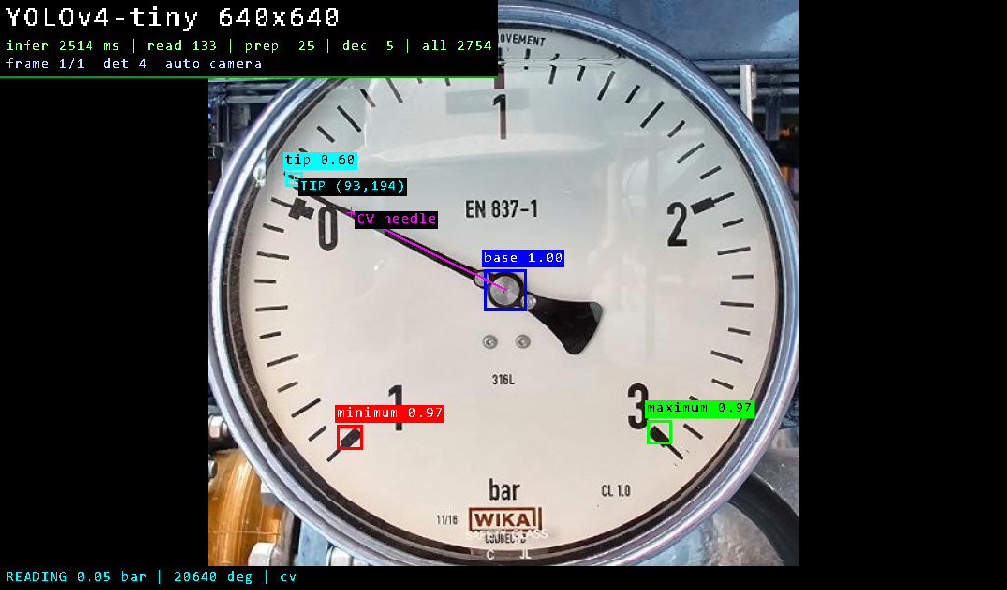
图 3 板端 HDMI 输出（Swiss −1…3 bar）：tip 置信度 0.562，自动切 CV，读数 0.05 bar / 206°
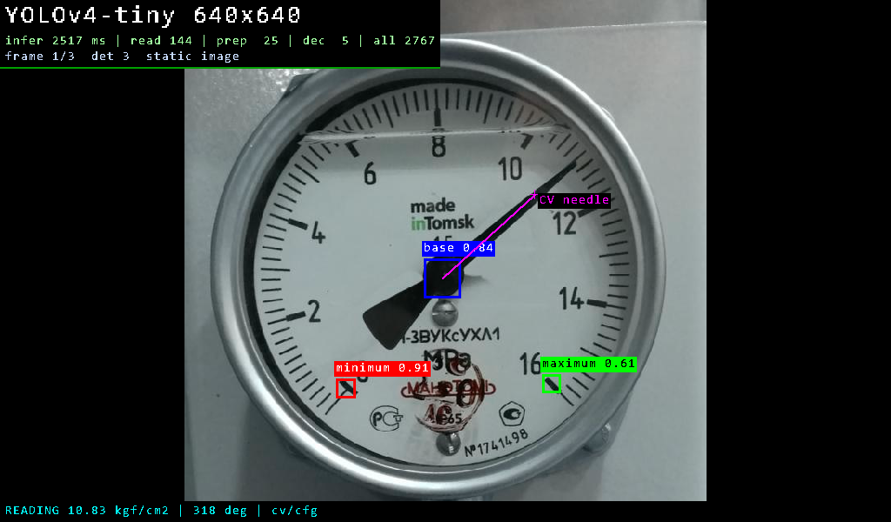
图 4 板端 HDMI 输出（Томск 0…16 kgf/cm²）：弧端点取自配置，读数 10.83 kgf/cm² / 318°
同一次运行中 UART 打印的日志如下，它同时是回归测试的输入：
IMG test1.bmp: 640x640, read 133ms
[static] read=133ms prep= 25ms infer=2516ms dec= 5ms total=2726ms det=4
GAUGE_TIP low_conf score_milli=562 threshold_milli=600 -> cv fallback
GAUGE_TIP cv angle_cdeg=20640 score_milli=707 run_px=158
GAUGE_READING value_centi=5 angle_cdeg=20640 source=cv arc=det

GAUGE_TIP low_conf score_milli=216 -> cv fallback
GAUGE_TIP cv angle_cdeg=31840 score_milli=707 run_px=158
GAUGE_READING value_centi=1083 angle_cdeg=31840 source=cv arc=cfg
3.3 特性成果
3.3.1 检测与读数结果
在两块不同量程、不同表盘的仪表上验证端到端读数，结果与 PC 浮点参考对比如表 3-1。误差栏是“机器读数与 PC 参考读数之差”，不是与刻度标称值之差。
表 3-1 端到端读数结果（板端 vs PC 参考）
测试表盘 | 检测结果 | 板端读数 | PC 参考 | 误差
Swiss −1…3 bar | 4 个：base .998 / max .985 / min .972 / tip .562 | 0.05 bar，206.40°，cv | 0.036 bar，205.50° | 0.01 bar
Томск 0…16 kgf/cm² | 3 个：base / maximum / minimum | 10.83 kgf/cm²，318°，cv/cfg | 10.91，319° | 0.08

第二块表的 maximum 未被检出，属预期之内：该表右上角密集排布着 10/12 等蓝色数字，检测器把 maximum 锁到了这些字样上；此时系统按配置文件的 angle_max 定弧，读数仍然正确。这也说明“量程外置”不只是为了换表方便，它同时是一条兜底路径。
3.3.2 阶段耗时
单帧各阶段耗时由固件自身的计时器统计，并打印在 HUD 与 UART 上，见表 3-2。
表 3-2 单帧各阶段耗时（640×640，板端实测）
阶段 | 耗时 / ms | 占比 / % | 说明
SD 读图 ＋ 灰度 | 133 | 4.8 | BMP 解码，任意尺寸 letterbox
预处理 | 25 | 0.9 | /255 归一化 ＋ Q7.9 定点化
YOLO 推理（28 层） | 2517 | 91.0 | 卷积加速器，含 10 px 移位补偿
解码 ＋ NMS | 5 | 0.2 | 两尺度检测头
OSD 绘制 | 82 | 3.0 | 框、射线、HUD、横幅
合计 | 2767 | 100 | ≈2.77 s/帧，0.36 fps

从分布看，91 % 的时间在加速器上，读图与绘制合计不到 8 %——这就是第 2.4.9 节把“双缓冲重叠”列为次要优化的原因：它能省的最多只有 158 ms。反过来，若能把 1×1 路径的效率提上去（第 2.4.4 节），收益可达 25–35 %，量级完全不同。
3.3.3 资源、时序与功耗
表 3-3 布线后资源与实现质量（xc7z020clg400-2，Vivado 2020.2）
指标 | 数值 | 可用 | 利用率
Slice LUT | 40,984 | 53,200 | 77.04 %
Slice Register | 56,243 | 106,400 | 52.86 %
Block RAM Tile | 101 | 140 | 72.14 %
DSP48E1 | 213 | 220 | 96.82 %
Slice（站点） | 13,006 | 13,300 | 97.79 %
Setup WNS（100 MHz） | ＋0.398 ns | TNS 0 | 满足
Hold WHS | ＋0.016 ns | THS 0 | 满足
Pulse Width WPWS | ＋2.203 ns | TPWS 0 | 满足
总功耗 | 2.772 W | 2.584 W 动态 | Tj 57 ℃
DRC | 0 error / 28 warning / 2 advisory | — | 通过

3.3.4 异常与边界用例
功能正确只说明“顺利路径”可用，表 3-4 是专门构造的异常与边界用例。这些用例的目标不是证明系统好用，而是证明它在坏输入下“不骗人”。
表 3-4 异常与边界用例
用例 | 期望行为 | 实测结果
无 SD 卡 / 权重不可读 | 报错画面，不挂死 | 显示 WEIGHT ERROR（早期版本为 while(1) 空转）
tip 置信度低于阈值 | 切 CV 回退 | 画出 CV needle 射线，source=cv
tip 置信度高于阈值 | 使用 YOLO 框 | source=yolo
缺刻度且无量程配置 | 横幅显示 READING -- | 提示 landmarks missing or off scale
缺刻度但有量程配置 | 按配置弧计算 | arc=cfg，读数正确
字体陌生的表盘（WIKA Mini-Check） | 刻度检不出，读数仍有效 | min/max 框缺失，读数正确
卡上 3 张图 | 循环 1→2→3→1 | HUD 显示 frame 1/3 … 3/3

3.4 仿真与验证
3.4.1 四级验证体系
验证按“数据—模型—数值—上板”四级组织，每一级有独立的证据类型，且都能从交付仓库中重新跑出来。四级之间不是并列关系而是逐级收敛：数据集验证保证标注可信，模型验证保证离线精度可信，数值验证保证硬件与软件对同一份数据达成一致，上板验证保证整条链路在真实硅片上成立。
表 3-5 四级验证体系与结论
级别 | 对象 | 方法 | 结论
1 数据集 | 2,520 张 / 10,007 框 | 结构、标签、泄漏、几何自洽 | 0 违规；96.8 % 指针落在弧内
2 模型 | ep120 checkpoint | 263 张测试集 mAP@0.5 | 62.78 %（tip 22.29 %）
3 数值 | 逐层输出 | 板端 dump vs numpy 黄金模型 | 相关系数 0.98（补偿后）
4 上板 | 整机 | JTAG 运行 ＋ 帧缓冲抓取 | 读数误差 0.01 bar

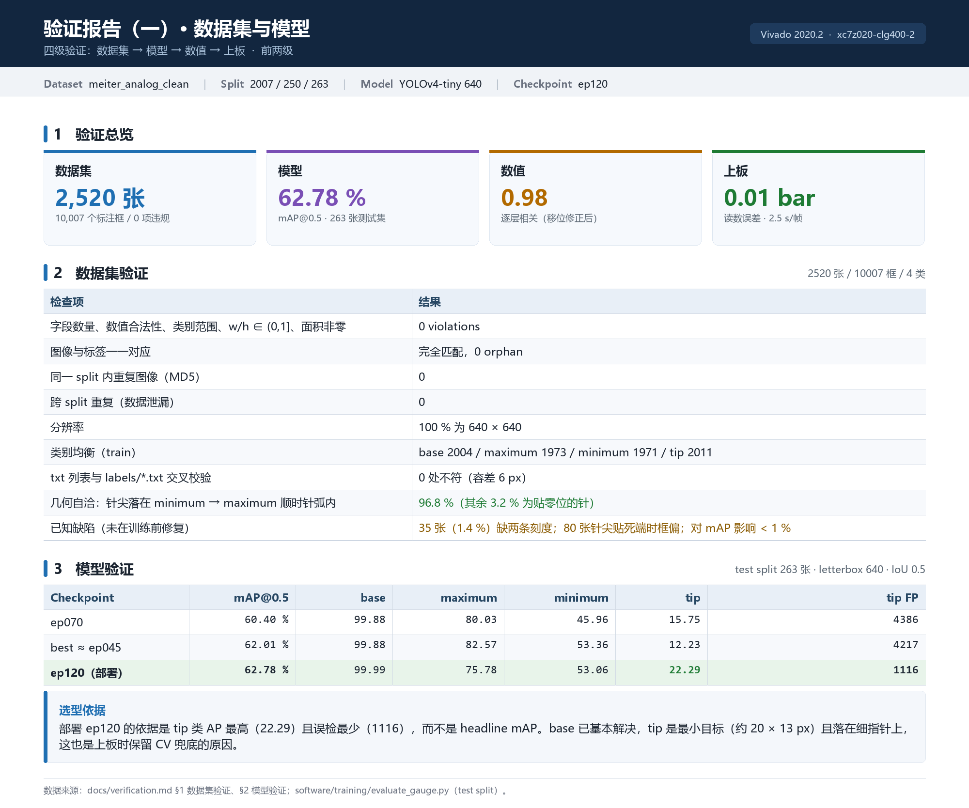
图 5 数据集与模型验证：11 项结构检查 0 违规，三个候选权重的测试集精度对比
3.4.2 仿真：C 仿真、RTL 仿真与协同仿真
加速器的仿真按成本从低到高做了三层尝试，结论见表 3-6。其中“Vivado 工程级 RTL 仿真”是本次新增的一层：由于 HLS 官方的 C/RTL 协同仿真在这份 IP 上跑不通，改为在 Vivado 工程中自建 testbench，用 8 个 AXI4 从机 RAM 模型替代 DDR，直接驱动综合后的 RTL。
表 3-6 三层仿真尝试与结果
层次 | 内容与设置 | 结果
C 仿真（csim_design） | tb_conv640：3→32，k=3，s=2，act=1，fsize=20 | 通过：out1 sum=1217.291016，nonzero=800/3200，0 error
C/RTL 协同仿真（cosim_design） | RTL 由 IP 生成，-trace_level port | 失败：3 组配置均在 Starting C TB testing 段 SIGSEGV
Vivado 工程级 RTL 仿真 | 自建 tb_conv_pwconv ＋ 8 个 AXI4 从机 RAM 模型（kernel=1） | 通过：1152 点全为 4.0，kernel 13.585 us

C 仿真的用例刻意选了一个“靠近真实层”的配置（3 通道输入、32 通道输出、3×3 核、步长 2、开激活、20×20 输入），通过判据是输出张量的和与零元素个数同时匹配，避免“只看不崩溃”的假通过。
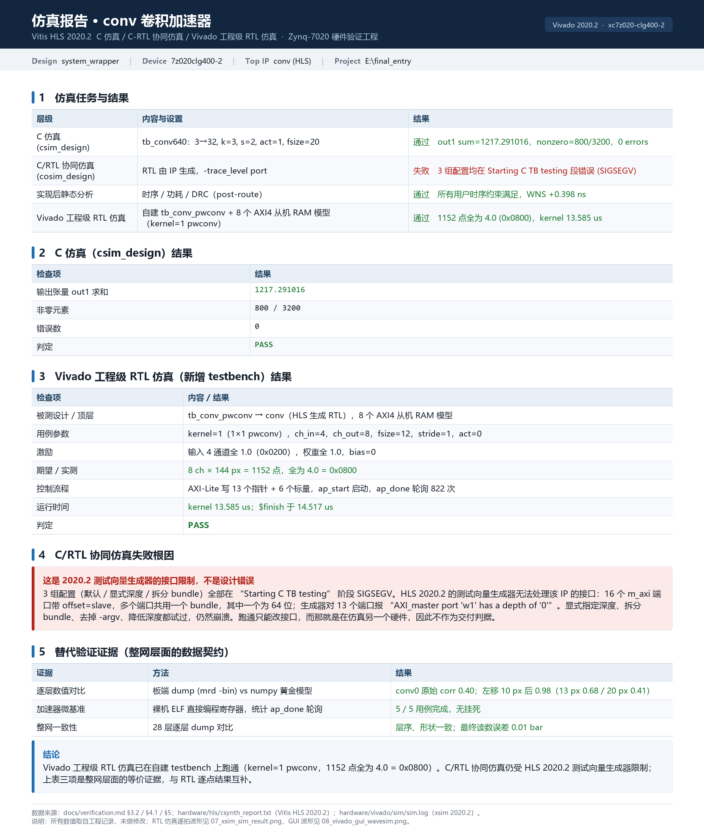
图 6 仿真报告：C 仿真通过、协同仿真失败根因、工程级 RTL 仿真的替代证据
协同仿真失败的根因需要交代清楚，因为它不是“设计错误”而是“工具限制”：Vivado HLS 2020.2 的测试向量生成器无法处理本 IP 的接口形态——16 个 m_axi 端口全部使用 offset=slave，多个端口共享同一个 bundle，其中一个还是 64 位。工具对 13 个端口统一报 AXI master port 'w1' has a depth of '0'；显式指定深度可以消掉告警，但生成器仍然崩溃。曾尝试把每个端口拆到独立 bundle、去掉 -argv、把深度全部调低，均无效。要让协同仿真跑起来，必须改接口——那等于在仿真一个不同的硬件，因此不作为交付判据。
替代证据是两条：一是整网逐层 dump 与 numpy 黄金模型的逐层比对（比特级，见 3.4.3），二是裸机独立探针的寄存器级微基准（见 3.4.5）。两者合起来验证的正是协同仿真本应验证的性质——RTL 与软件对数据契约的理解一致——而且用的是真实硅片与真实位流。
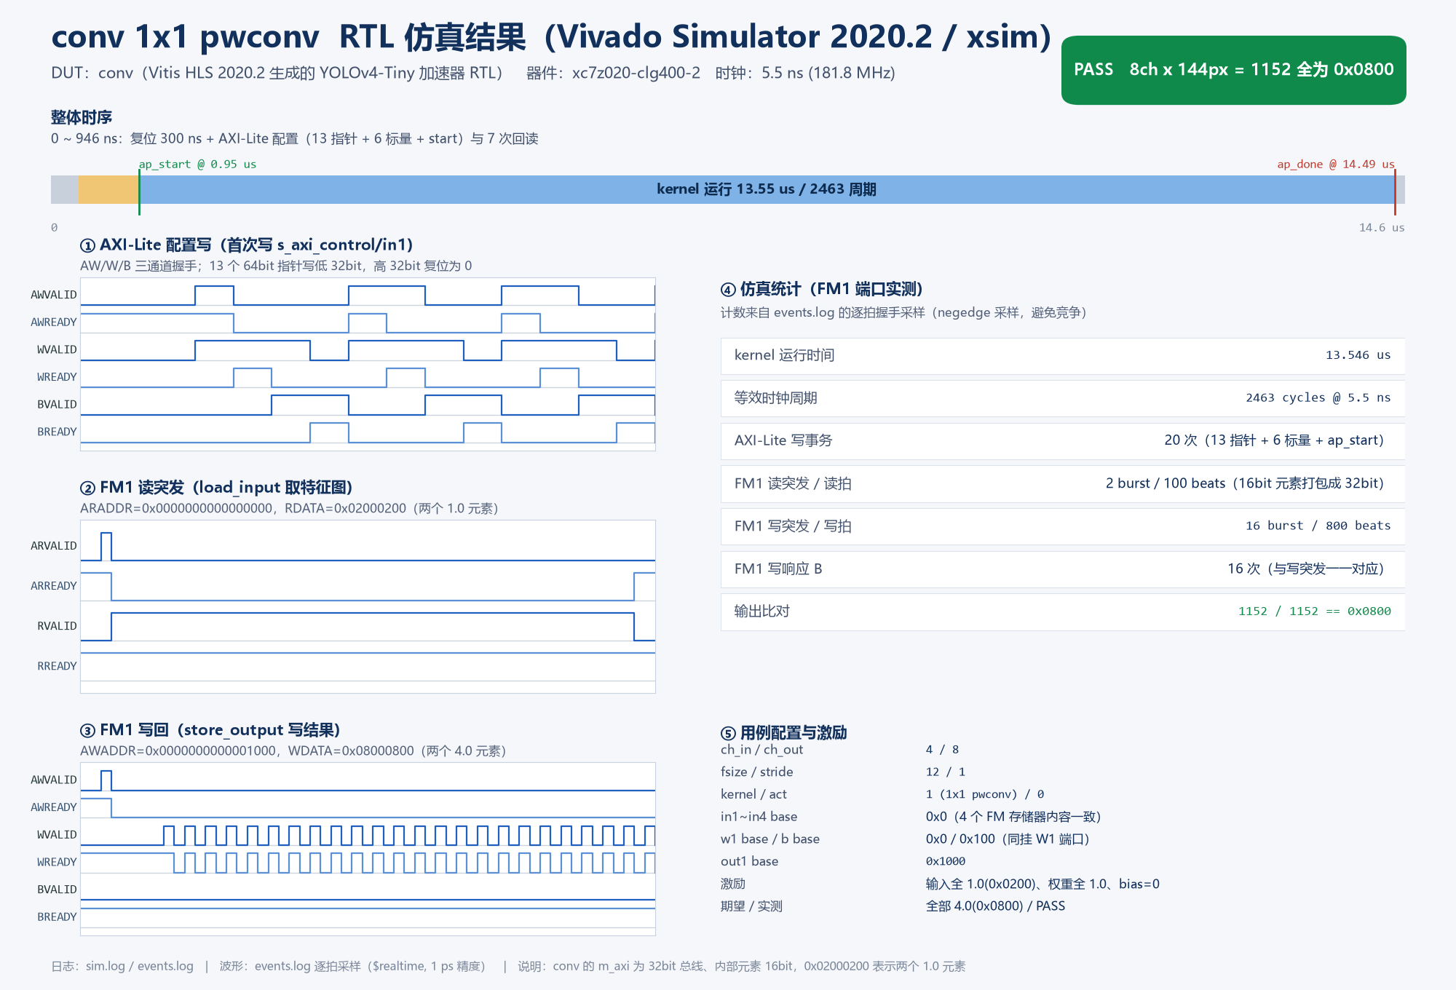
图 7 Vivado Simulator 波形解析结果：一次 AXI-Lite 配置 ＋ 8 次突发的完整读写事务，1152 个输出点全部为 0x0800
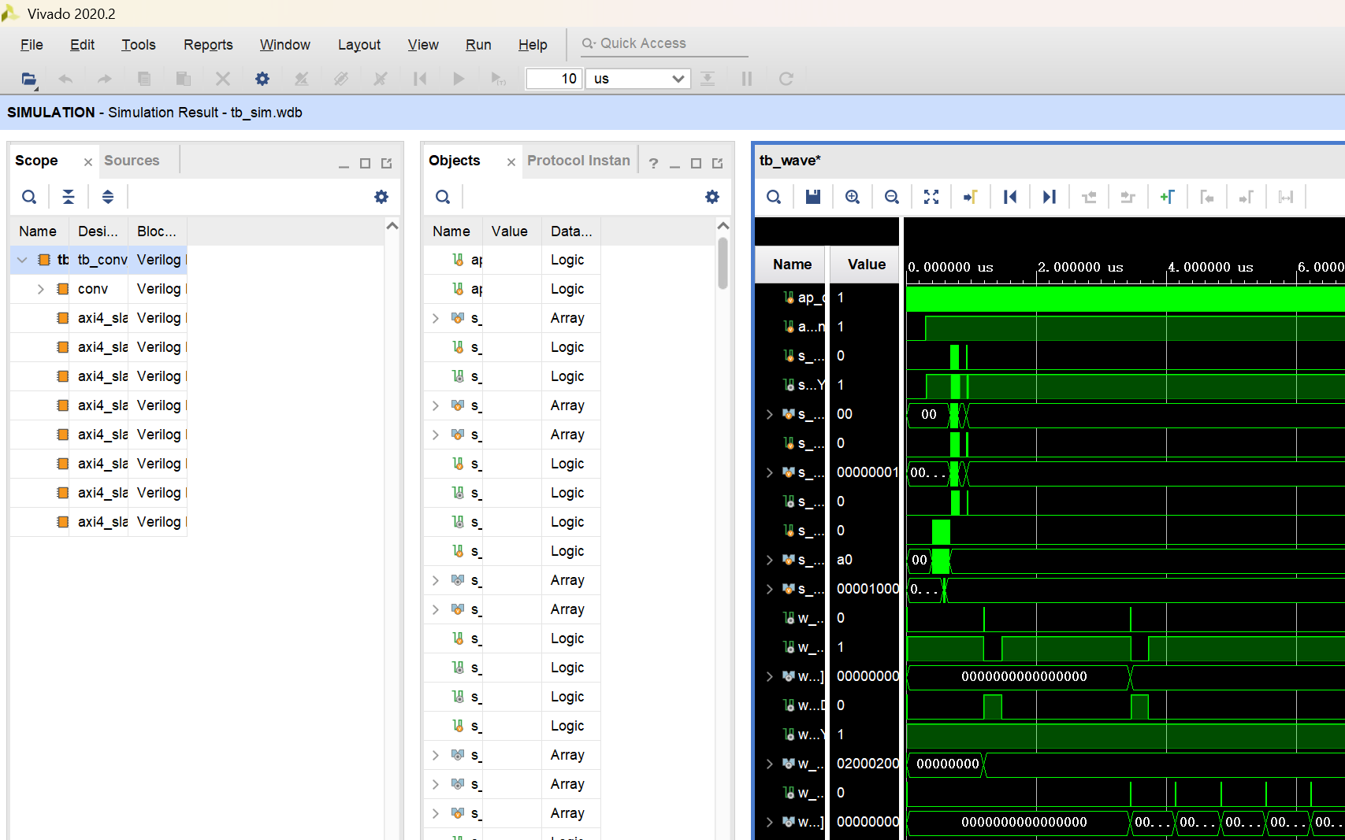
图 8 Vivado 仿真波形窗口（tb_sim.wdb）：conv 顶层与 8 个 axi4_slave 实例，ap_start 至 ap_done 的完整时序
波形层面可以读出三件事：① AXI-Lite 配置共 20 次写事务（13 个指针 ＋ 6 个标量 ＋ ap_start），与寄存器映射表逐项对应；② 读通道 2 次突发共 100 拍、写通道 16 次突发共 800 拍，与 8 通道 × 144 像素的用例规模一致；③ ap_start 在 0.95 us 拉高、ap_done 在 14.49 us 返回，内核运行 13.546 us、折合 2463 个 5.5 ns 周期。这三组数字与 C 仿真的输出和、与板端微基准的轮询次数互为印证。
3.4.3 数值等价验证（决定性实验）
方法：在板端只跑一层，用 JTAG 的 mrd -bin 把该层输出整块 dump 出来，与同一份权重在 numpy 上算出的参考结果逐点比较相关性。这一步把“整网出错”压缩成“某一层的输出与参考不一致”，是整条调试链上最关键的一次降维。
结果：conv0 原始输出与参考的相关系数只有 0.40；把每一行循环左移 10 px 后升到 0.98；换成 13 px（416 时代的常数）为 0.68，20 px 为 0.41。10 正是本版本 std_conv.h 中 Tc 的值，根因由此确定。
整网复现：28 层的层序、形状与 PC 完全一致，最终两个检测头的输出经解码后给出同样的四类框（base 0.998、maximum 0.985、minimum 0.972、tip 0.562），读数相差 0.01 bar。
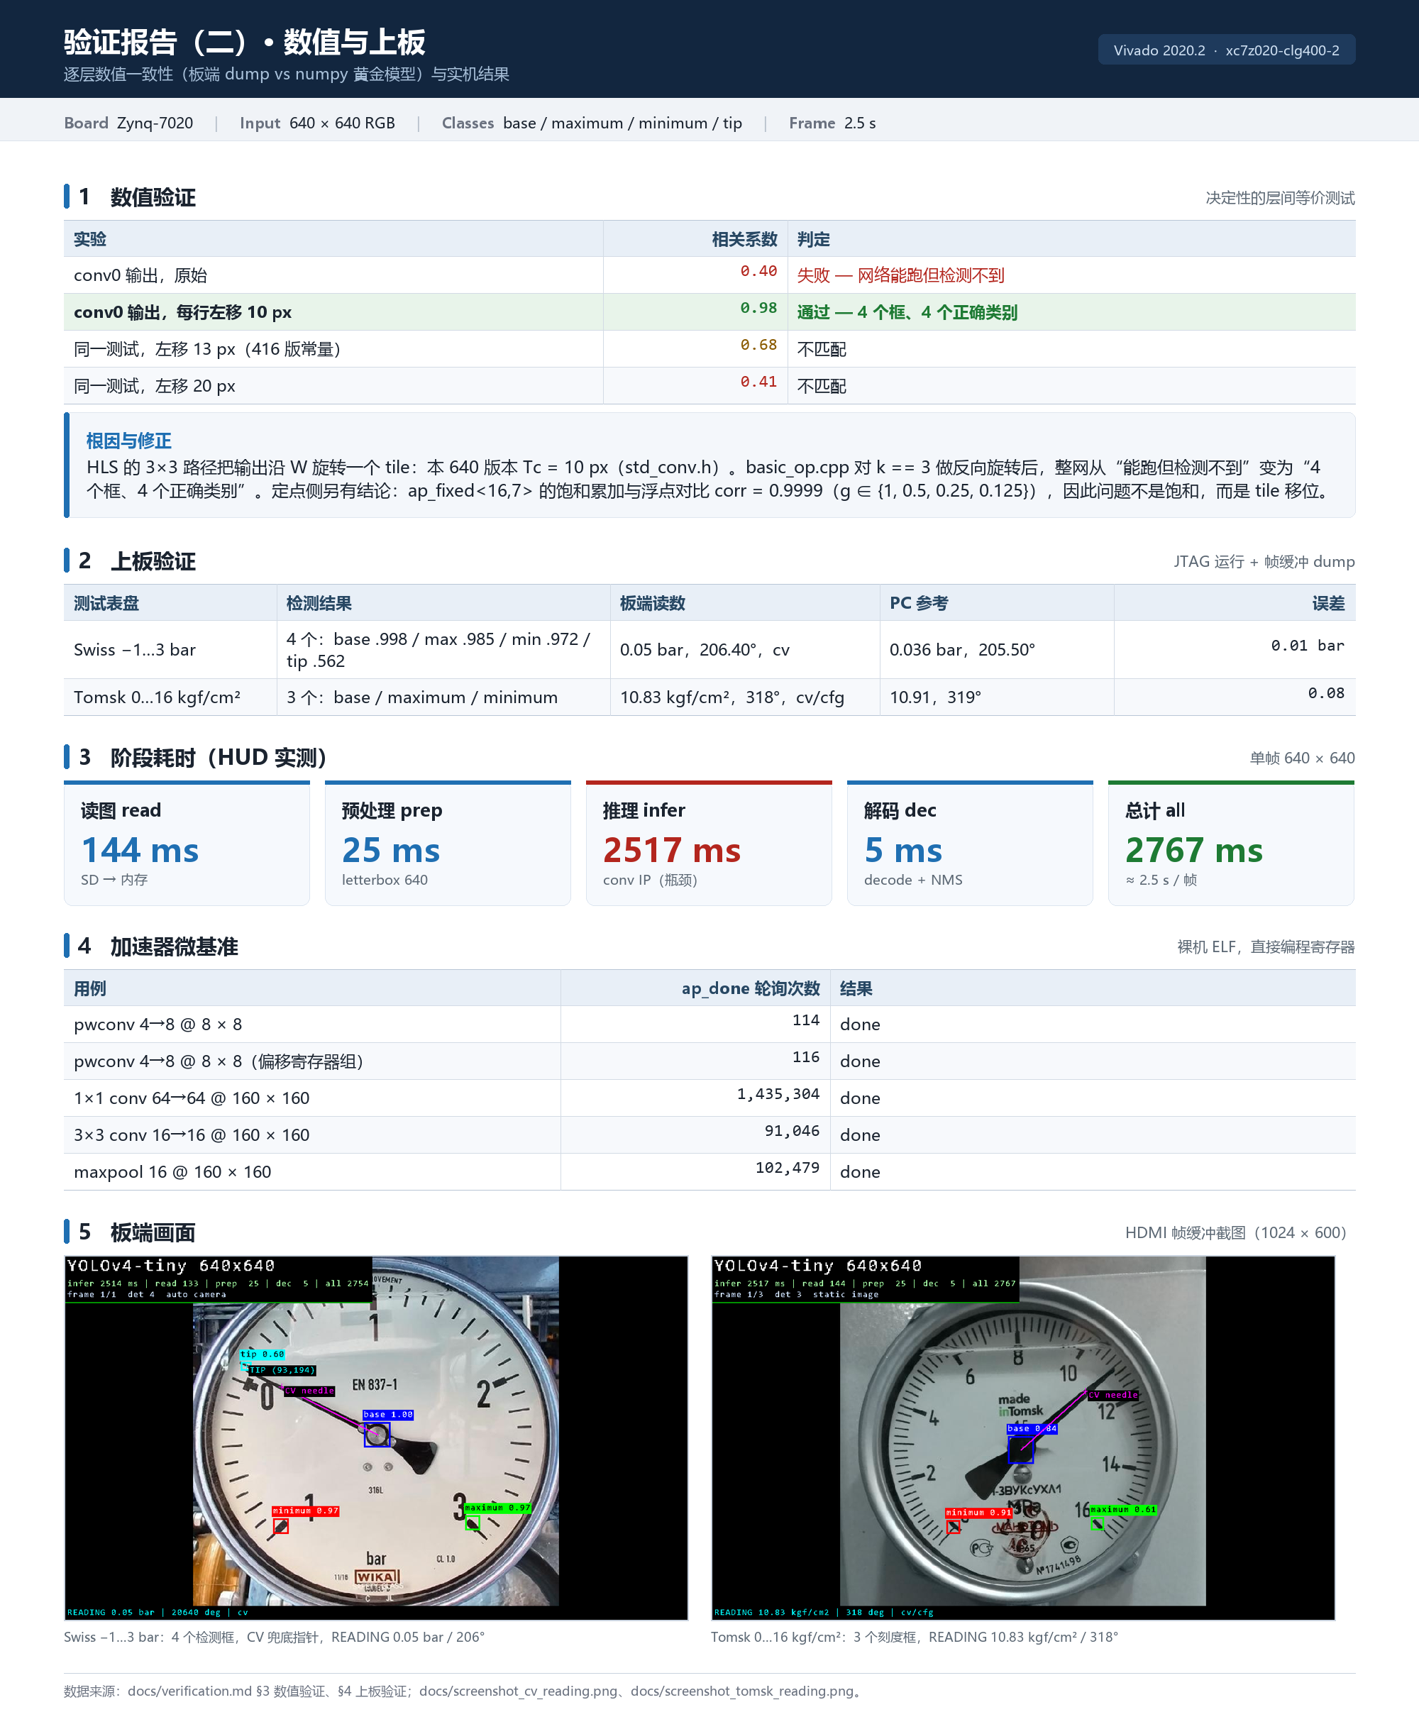
图 9 数值验证与上板结果：逐层相关系数、两块表的读数、阶段耗时、加速器微基准与板端画面
3.4.4 数据集与模型验证
数据集验证做了 11 项检查：字段数量与数值合法性、类别范围、宽高比、面积非零、图像与标签一一对应、同 split 内重复（MD5）、跨 split 泄漏、分辨率一致性、类别均衡、txt 列表与 labels 交叉校验、几何自洽。前 10 项全部 0 违规；几何自洽性检查（以轴心为极点，指针尖是否落在 minimum→maximum 的顺时针弧内）达到 96.8 %，余下 3.2 % 是停在零位的指针，比弧端点外偏 1–2°。检查同时发现两处真实缺陷：35 张（1.4 %）漏标刻度、80 张指针停在限位时的 tip 框略偏，均未在训练前修补，实测对 mAP 的影响小于 1 %。
模型验证在 263 张测试集上比较了三个候选权重。部署选择的是 ep120 而不是 headline mAP 更高的 best≈ep045：ep120 的 tip AP 为 22.29 %（best 为 12.23 %）、tip 误检 1116 个（best 为 4217 个）。选型依据是“最弱类可用”而不是“总分好看”，因为读数依赖的正是 tip。
表 3-7 三个候选权重在 263 张测试集上的精度（IoU 0.5）
checkpoint | mAP@0.5 | base | maximum | minimum | tip | tip 误检
ep070 | 60.40 % | 99.88 | 80.03 | 45.96 | 15.75 | 4386
best ≈ ep045 | 62.01 % | 99.88 | 82.57 | 53.36 | 12.23 | 4217
ep120（部署） | 62.78 % | 99.99 | 75.78 | 53.06 | 22.29 | 1116

3.4.5 上板验证与加速器微基准
上板验证分两层。第一层是“把应用从环路里摘出去”的微基准：一段 136 字节的裸机 ELF 直接编程寄存器窗口并统计 ap_done 轮询次数，用来回答“加速器本身是否健康”这个与应用程序无关的问题。结果见表 3-8，五种配置全部正常返回。这一步的价值在于把“conv 永不 done”的怀疑从硬件层面排除，把调查方向强制扭回软件契约。
表 3-8 加速器裸机微基准（直接编程寄存器）
用例 | 轮询到 done 的次数 | 结果
pwconv 4→8 @8×8 | 114 | done
pwconv 4→8 @8×8（偏移寄存器组） | 116 | done
1×1 conv 64→64 @160×160 | 1,435,304 | done
3×3 conv 16→16 @160×160 | 91,046 | done
maxpool 16 @160×160 | 102,479 | done

第二层是整机运行：JTAG 下载位流、FSBL、应用，运行 20 s 后把帧缓冲（0x2010_0000，460,800 字）整块 dump 成图片，与 UART 日志逐帧对齐。表 3-1 与表 3-2 的数字都来自这一层。
调试期还留下了一条“寄存器现场”证据，它解释了一个极难复现的挂死：卡住时读回 AP_CTRL＝0x04（idle=1、done=0、start=0），标量停在 ch_in=256 / ch_out=27 / fsize=40 / kernel=1（head P4 的最后一层），指针全部有效，但 ap_start 从未被锁存。结论是 ap_done 早于 ap_idle 一个周期，在该窗口编程下一层会静默丢启动；修复方式是等 ap_idle 并在超时后重编程。
3.5 综合与实现报告
3.5.1 综合结果
综合分两步：加速器先以 OOC（out-of-context）方式单独综合，得到 system_conv_0_0.dcp；随后顶层 synth_1 只做连线与接口，得到 system_wrapper.dcp。整套工程由 create_project.tcl ＋ build_bitstream.tcl 从 srcs 与两个 IP 仓库重建，不提交任何二进制中间产物。
这里必须澄清一个曾经误导了整个项目的数字：HLS 的 csynth.rpt 报告该 IP 占用 LUT 77,211（145 %），看起来“放不进 7020”。实际以 OOC 综合同一份 RTL 只占 35,122 LUT（66.02 %），整板闭环后为 40,984 LUT（77.04 %）。原因是 csynth 的资源估算不做跨实例复用，把每一处 HLS 实例都独立计数，整体高估约 2 倍。判定“放不放得下”必须以 Vivado 的综合/实现报告为准；位流里该 IP 的 MD5 已与 640 版本核对一致，确认跑的就是这份 RTL。
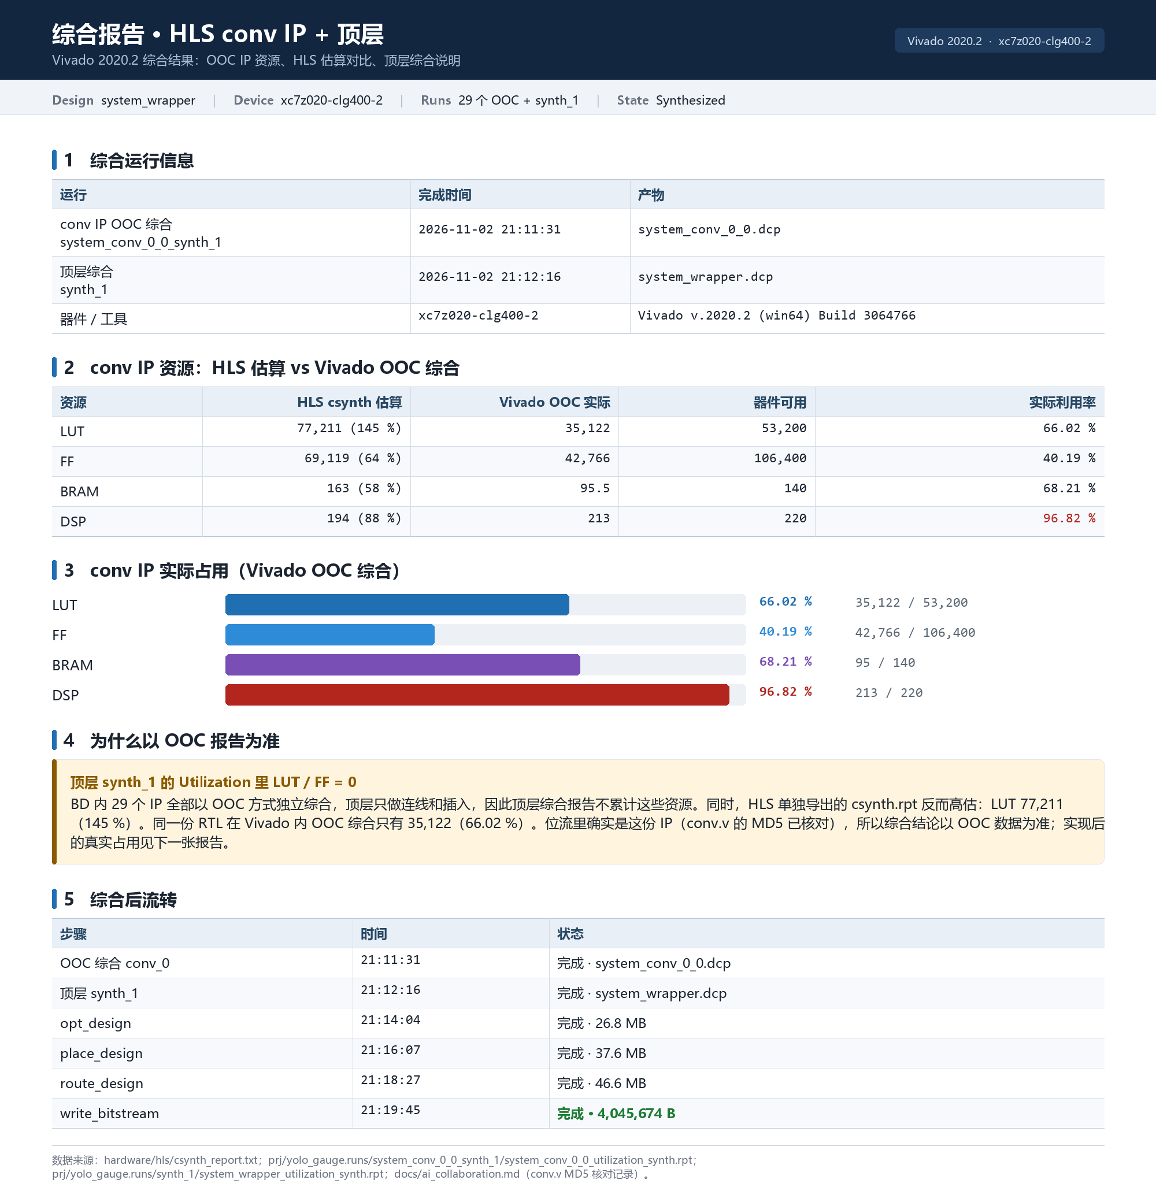
图 10 综合报告：OOC 综合与顶层综合的运行信息、HLS 估算与 Vivado 实测的资源对比
表 3-9 HLS 估算与 Vivado OOC 实测的资源对比
资源 | HLS csynth 估算 | Vivado OOC 实测 | 器件可用 | 实际利用率
LUT | 77,211（145 %） | 35,122 | 53,200 | 66.02 %
FF | 69,119（64 %） | 42,766 | 106,400 | 40.19 %
BRAM | 163（58 %） | 95.5 | 140 | 68.21 %
DSP | 194（88 %） | 213 | 220 | 96.82 %

值得一提的还有 DRC 告警的归属：28 条告警全部来自 Xilinx 基础设施——REQP-1839 是 conv 的 AXI 交叉开关内异步 FIFO 标志驱动 RAMB36、RTSTAT-10 是 222 条 aempty_fwft_i 网络无可布线负载、REQP-165/181 是 VDMA FIFO 的 write-first 特性。同一组告警在原参考实现中完全一致，说明它们是 IP 集的属性，不是本设计的连线问题。
3.5.2 实现后资源利用率
布局后的资源细项见表 3-10。两个数字需要解释：DSP 96.82 % 与 Slice 站点 97.79 % 已经不是“还有余量”，而是“刚好塞下”——卷积 IP 的 MAC 阵列把几乎全部 DSP 与 Slice 占满，LUT 77.04 % 剩下的余量主要用于布线后的时序收敛。这意味着任何功能追加都必须先削减并行因子（Tm、Tr/Tc、MAX_LEN），而不是“再塞一个模块”。
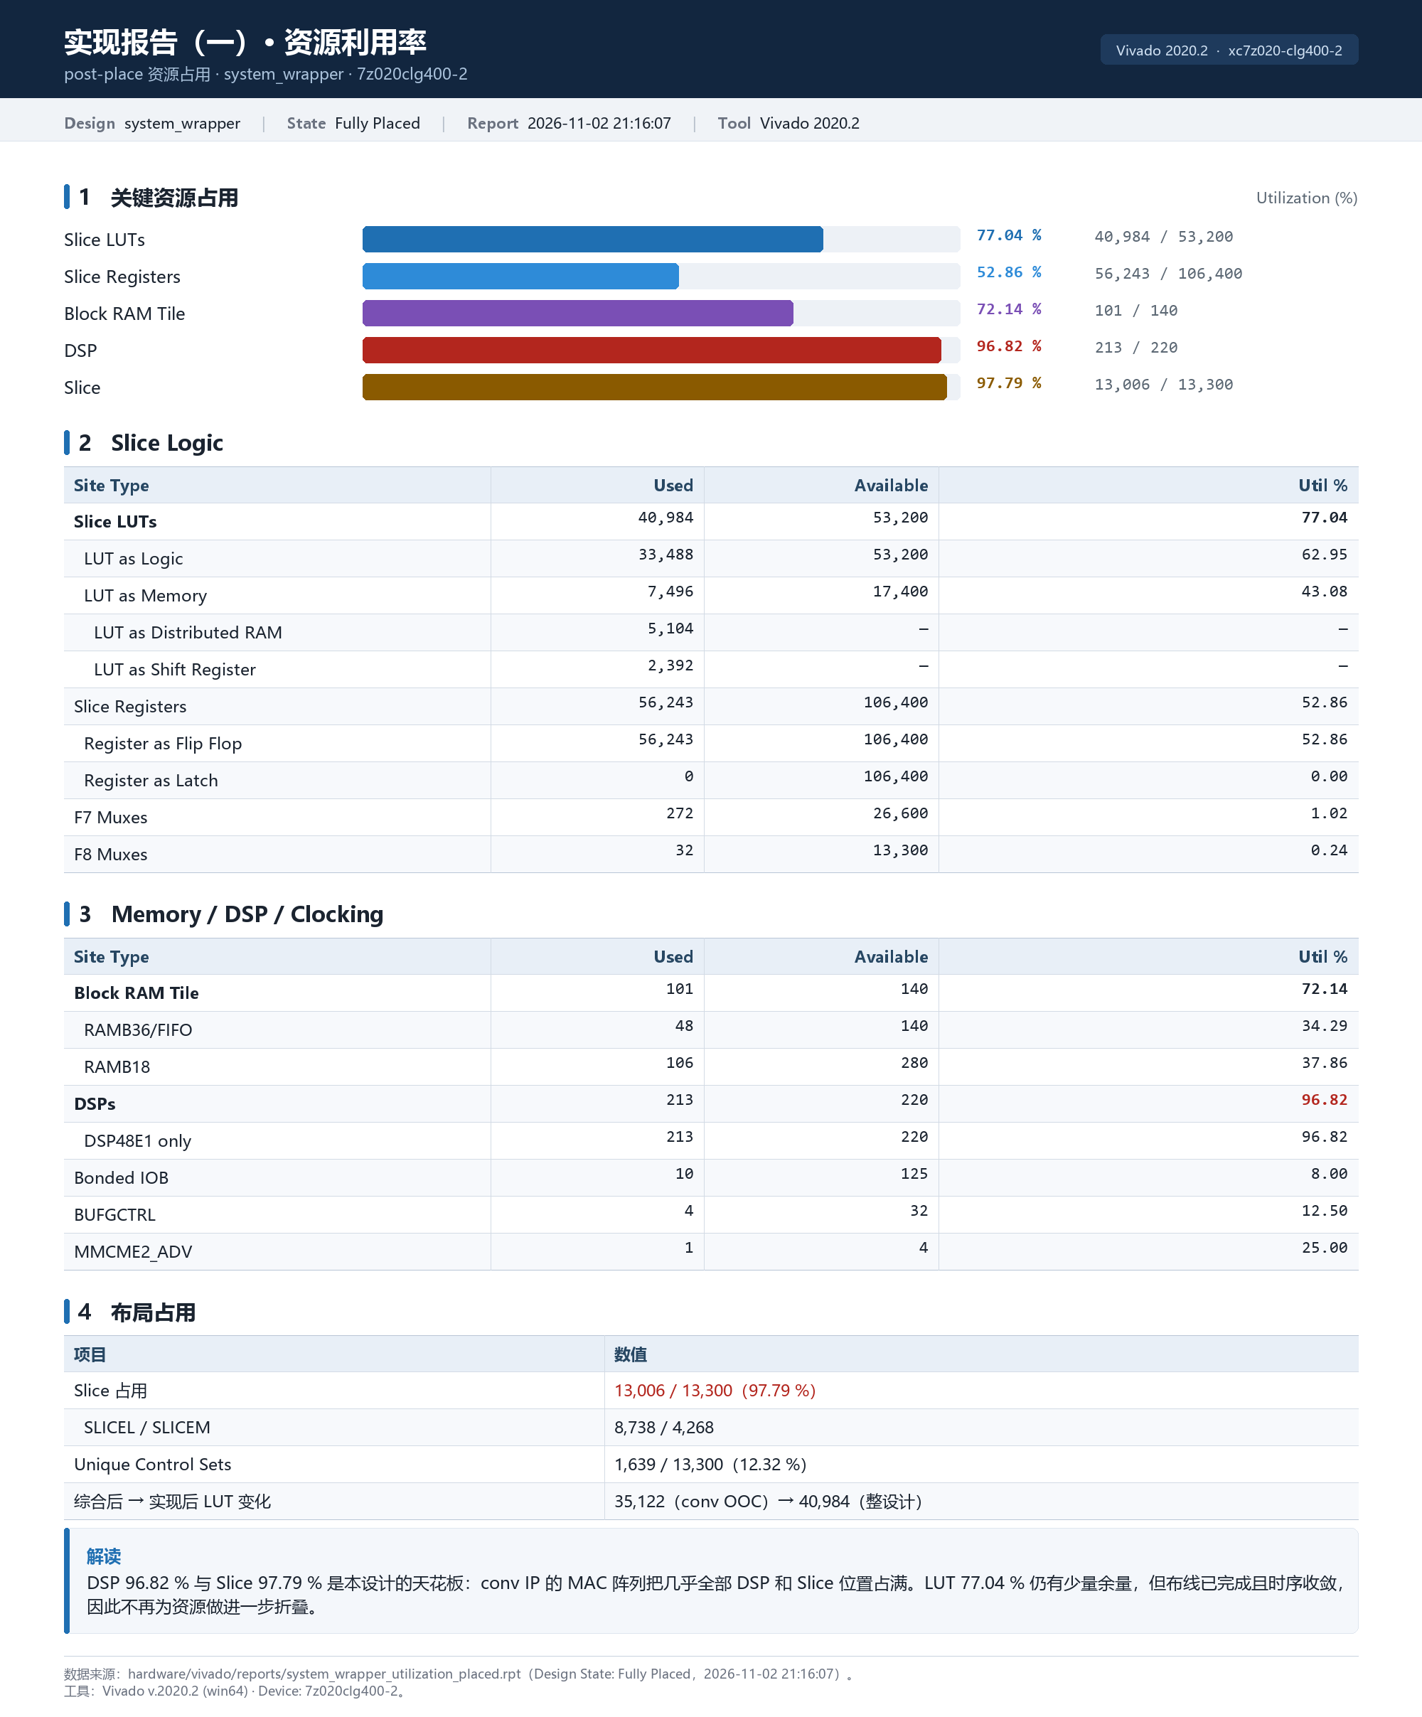
图 11 实现后资源利用率（post-place）：Slice Logic、Memory/DSP/Clocking 与布局占用明细
表 3-10 关键资源细项（post-place）
类别 | 资源 | 已用 | 可用 | 利用率
Slice | Slice LUTs | 40,984 | 53,200 | 77.04 %
Slice | 作为逻辑的 LUT | 33,488 | 53,200 | 62.95 %
Slice | 作为存储的 LUT | 7,496 | 17,400 | 43.08 %
Slice | Slice Registers | 56,243 | 106,400 | 52.86 %
Memory | Block RAM Tile | 101 | 140 | 72.14 %
Memory | RAMB36 / FIFO | 48 | 140 | 34.29 %
Memory | RAMB18 | 106 | 280 | 37.86 %
DSP | DSP48E1 | 213 | 220 | 96.82 %
Clock | BUFGCTRL | 4 | 32 | 12.50 %
Clock | MMCME2_ADV | 1 | 4 | 25.00 %
IO | Bonded IOB | 10 | 125 | 8.00 %

3.5.3 时序、功耗与 DRC
布线后时序全部满足，三组检查（Setup / Hold / Pulse Width）的失败端点均为 0，跨时钟路径最小裕量 ＋5.104 ns。功耗为 vectorless 估算，总 2.772 W，其中动态 2.584 W、静态 0.188 W，结温 57 ℃。
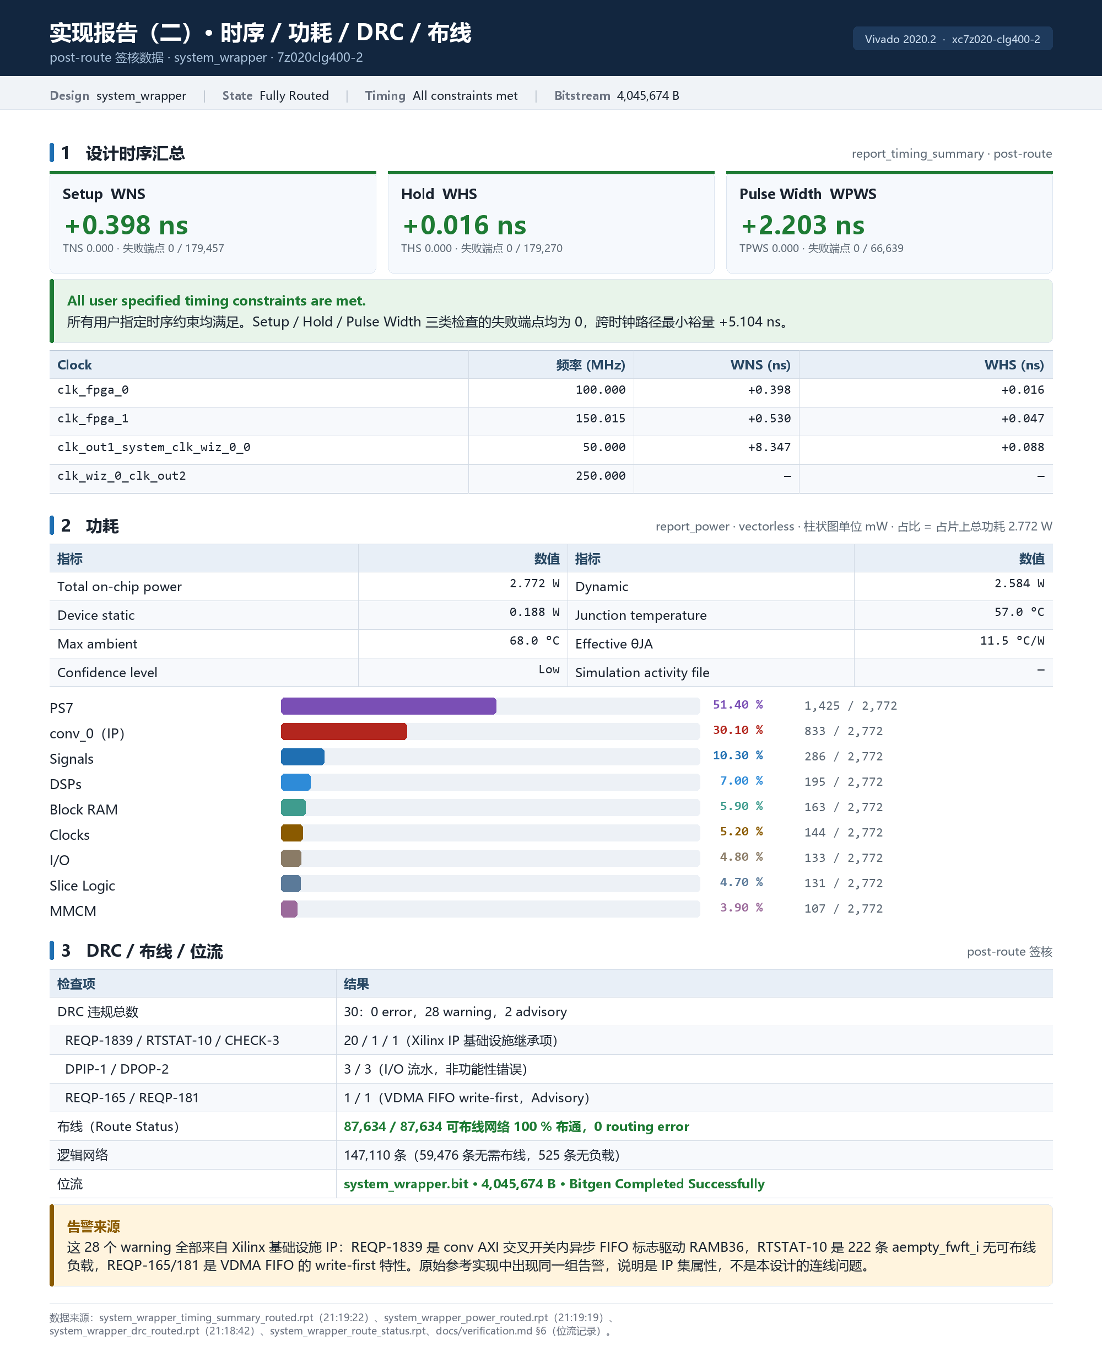
图 12 实现后时序、功耗、DRC 与布线（post-route）：WNS/WHS/WPWS、功耗分解与告警归属
表 3-11 时序汇总（post-route）
时钟 | 频率 / MHz | WNS / ns | WHS / ns
clk_fpga_0（PS→PL ＋ 加速器） | 100.000 | ＋0.398 | ＋0.016
clk_fpga_1 | 150.015 | ＋0.530 | ＋0.047
clk_out1_system_clk_wiz_0_0（视频像素时钟） | 50.000 | ＋8.347 | ＋0.088
clk_wiz_0_clk_out2（5 倍像素时钟） | 250.000 | — | —

表 3-12 功耗分解（vectorless，单位 W）
模块 | 功耗 | 占比 | 说明
PS7 | 1.425 | 51.40 % | 双核 A9 ＋ DDR 控制器
conv_0（IP） | 0.833 | 30.10 % | 卷积加速器主体
Signals | 0.286 | 10.30 % | 布线
DSPs | 0.195 | 7.00 % | 213 个 DSP48E1
Block RAM | 0.163 | 5.90 % | 101 个 BRAM Tile
Clocks | 0.144 | 5.20 % | 4 个 BUFGCTRL
I/O ＋ Slice Logic ＋ MMCM | 0.371 | 13.40 % | 合计
合计 | 2.772 | 100 % | 动态 2.584 ＋ 静态 0.188

3.5.4 实现产物
从综合到生成位流共七步，每一步的产物与完成时间见表 3-13。位流大小 4,045,674 B，bootgen 打包后的 BOOT.BIN 为 4,885,104 B；固件 ELF 的 text 段约 720 KB、bss 约 317 MB（全部特征图与权重）。
表 3-13 实现流程与产物
步骤 | 产物 | 大小 / 状态
OOC 综合 conv_0 | system_conv_0_0.dcp | 完成
顶层 synth_1 | system_wrapper.dcp | 完成
opt_design | system_wrapper_opt.dcp | 26.8 MB
place_design | system_wrapper_placed.dcp | 37.6 MB
phys_opt_design | system_wrapper_physopt.dcp | 完成
route_design | system_wrapper_routed.dcp | 46.6 MB，0 routing error
write_bitstream | system_wrapper.bit | 4,045,674 B，Bitgen Completed
bootgen（FSBL＋bit＋ELF） | BOOT.BIN | 4,885,104 B

3.6 与基线的性能与资源对比
3.6.1 延迟与吞吐
基线的定义必须写明，否则对比没有意义。本报告的四个基线是：① 训练与精度参考（RTX 4060 Laptop，PyTorch fp32）；② 通用 CPU 单线程；③ 本设计的纯 PS 软件实现（同一网络、同一权重，不用 PL）；④ 本设计的 416 变体（未构建，仅按算力比估算）。
表 3-14 延迟与吞吐对比（输入 640×640）
平台 | 单帧耗时 | 相对本设计 | 备注
RTX 4060 Laptop（fp32） | 15 ms | 0.005× | 精度参考，非部署目标
PC CPU 单线程 | ≈780 ms（估算） | 0.28× | 按 16.07 GFLOPs ÷ 约 20 GFLOP/s
本设计，仅 PS（A9，不用 PL） | ≈10 s（估算） | 3.6× | 按 16.07 GFLOPs ÷ 约 1.6 GFLOP/s
本设计，PS ＋ PL 加速器 | 2.517 s（端到端 2.767 s） | 1× | 实测，HUD 计时
本设计 416 变体 | ≈1.1 s（估算，未构建） | 0.44× | 按 6.79/16.07 的算力比

结论要说得直白：单帧 2.5 s 不是“快”，它比笔记本 GPU 慢两个数量级。本设计的价值不在延迟，而在“2.77 W、无风扇、无上位机、可装进巡检机器人”这几个约束下仍然跑得动一个 640×640 的检测网络。相对同一块板上的纯软件实现，加速器带来约 4 倍提速，这才是这张表里唯一同口径的对比。
另外两个数字可供参考：等效算力 6.4 GFLOP/s（16.07 GFLOPs ÷ 2.517 s），能效 2.3 GFLOP/s/W（6.4 ÷ 2.772）。后者是嵌入式场景真正关心的指标。
3.6.2 资源对比
把“无加速器基线”定义为同一块板上的显示通路加互联，即整板资源减去加速器本身，得到表 3-15。加速器占用了 85.7 % 的 LUT 与全部 213 个 DSP，换来的是 4 倍加速——单位资源的加速收益是 4 ÷ 0.857 ≈ 4.7 倍-LUT，这个量级说明划分是划算的。同时它也说明没有第二次机会：DSP 只剩 7 个，任何“再加一个加速器”的方案在物理上就不成立。
表 3-15 资源对比：加速器 vs 无加速器基线
资源 | 整板 | 加速器 | 基线（显示＋互联） | 加速器占比
LUT | 40,984 | 35,122 | 5,862 | 85.7 %
FF | 56,243 | 42,766 | 13,477 | 76.0 %
BRAM36 | 101 | 95.5 | 5.5 | 94.6 %
DSP | 213 | 213 | 0 | 100 %

3.6.3 综合结论
（1）性能。端到端 2.767 s/帧、0.36 fps，其中 91 % 在加速器上；相对纯 PS 实现约 4 倍加速，相对 GPU 慢两个数量级但功耗低两个数量级。
（2）资源。LUT 77.04 %、DSP 96.82 %、BRAM 72.14 %、Slice 97.79 %，DSP 已无余量，后续优化必须走“提高单 DSP 利用率”而不是“增加并行度”。
（3）质量。时序全部满足（WNS ＋0.398 ns、TNS 0），布线 100 % 完成、0 routing error，DRC 0 error，位流生成成功，功耗 2.772 W、结温 57 ℃。
（4）精度。测试集 mAP@0.5＝62.78 %，读数误差 0.01 bar（Swiss）/ 0.08（Томск），与 PC 浮点参考一致。
（5）可信度。四级验证全部可复现；协同仿真因工具限制不可用，已用逐层 dump ＋ 裸机微基准给出等价证据，并在报告中如实标注。
第四部分 总结
4.1 可扩展之处
第一，1×1 通路的 tile 效率。四个 1×1 层占了 45 % 的整帧时间却只贡献 1/9 的乘加量，根因是边界重复取数与 Tm 被覆盖为 32。修正后预计有 25–35 % 的端到端收益，这是投入产出比最高的一项。
第二，读图与预处理和推理重叠。二者合计 158 ms，用双缓冲＋中断即可隐藏，收益 5.7 %；代价是牺牲当前的“全轮询确定性”，适合在功能稳定后做。
第三，tip 精度的两阶段方案。先由 base 框裁出表盘区域，再在该区域内放大检测指针，可在 +2.5 s/帧的代价下把 tip AP 提高 2–3 倍；另一条路是补标指针数据，成本更低但因人而异。
第四，多表混跑。当前量程是全局一份配置，若改成每张图一个 testN.txt，同一张卡就能放多块不同量程的表，巡检场景会更实用。
第五，工程化。加入 SD 卡热插拔检测、把看门狗超时后的自恢复做成状态机、把 UART 日志改成可机读的 JSON，都是从“作品”走向“产品”的必要步骤。
4.2 心得体会
这个项目里真正花时间的部分不是“写出功能”，而是“让现象变成证据”。整网推理能跑完、不报错、但一个框都没有——这是最典型的一种故障：它既不能用“崩溃”来定位，也不能用“输出不对”来猜。我们最后靠的是一条很笨的路：先在裸机上写一个 136 字节的程序，绕开全部应用代码，直接问加速器“你还活着吗”；再用 JTAG 把某一层的输出整块 dump 出来，与 numpy 算的参考逐点比相关。前者把“硬件坏了”这个假设排掉，后者把“28 层里到底哪一层错”压缩成“这一层的输出与参考差多少”。相关系数 0.40、0.68、0.98 这三个数字一摆出来，根因就无处可藏了——是 tile 循环移位，不是量化，不是通道错位，也不是行宽算错。
第二个体会是“契约比代码重要”。这个 IP 有四条没有写在任何手册里的约定：四个输入指针必须同址、权重是扁平 OIHW、偏置在累加域内相加、3×3 输出沿 W 循环移位一个 tile。前三条在文档里勉强能找到影子，第四条是从分块循环顺序里“长”出来的。我们把它踩了一遍，代价是两天；把它写进代码注释与设计文档之后，它变成了一个可以被后来者一眼看到的常数。这也让我理解了为什么硬件项目里“接口文档”往往比“实现”更值钱：实现可以重写，契约一旦理解错，所有上层代码都会以看似合理的方式出错。
第三个体会来自与 AI 编程助手的协作。AI 在这个项目里写了大量脚本（数据集体检、逐层比对、功耗与时序报告解析、重建流程），效率极高；但它给出的“诊断结论”里有七个方向性错误——说位流跑的是 416 版 IP、说 640 版放不进 7020、说 conv 永不 done 是硬件缺陷、说精度崩坏源于定点饱和、说输出对不上是行宽错配、说横幅没画出来、说第 9 层有野指针越界。每一条都言之成理，每一条都被一次实测推翻。这些推翻它的证据，恰恰是它自己帮忙写的脚本产出的。于是我们逐渐形成一条规矩：任何“硬件有问题”的判断，必须先由一个独立于应用程序的最小实验证伪，否则不许动手改硬件。这条规矩救回了至少两天——如果当时真去改了 HLS 的累加位宽，问题不会消失，只会多出一堆新的不确定性。
第四个体会关于“报告里的数字”。HLS 的 csynth 报告说这份 IP 要 145 % 的 LUT，我们据此认定“放不进 7020”，绕了一大圈去找“更小的 IP 版本”。直到有人问了一句“Vivado 自己怎么说”，才发现 OOC 综合只有 66 %。同一个设计、同一份 RTL，两个工具给出的差距接近一倍，原因是估算器不做跨实例复用。这件事之后，我们对“数字”的态度变成了三条：写清口径（估算 / 综合 / 实现 / 实测）、写清来源（哪份报告、哪一行）、写清它能不能被复现。本报告里所有标“实测”的数字都对应板上的一次运行或一份报告文件，标“估算”的地方一个都没有含糊过去——包括 416 变体那个 1.1 s，它至今没有被真正构建过。
最后一点是关于取舍。7020 的 DSP 只有 220 个，我们的加速器用了 213 个，Slice 站点用了 97.79 %。这个数字看起来很“满”，但它带来的直接后果是：所有后续优化的方向都被锁死了——不能再加并行度，只能提高单个 DSP 的利用率；不能再塞第二个加速器，只能把 1×1 通路的分块改好。项目的后半程，我们花了不少时间在“想做什么”和“还剩多少资源”之间来回校准。这大概是嵌入式设计与纯软件开发最不一样的地方：软件里的“再加一台机器”是近乎免费的，硬件里的“再加一点并行”往往要重新分配整个预算。想清楚这一点之后，很多“要不要做”的争论就自动有了答案。
第五部分 参考文献
[1] Bochkovskiy A, Wang C Y, Liao H Y M. YOLOv4: Optimal Speed and Accuracy of Object Detection[J]. arXiv preprint arXiv:2004.10934, 2020.
[2] Wang C Y, Liao H Y M, Wu Y H, et al. CSPNet: A New Backbone that can Enhance Learning Capability of CNN[C]// Proceedings of the IEEE/CVF Conference on Computer Vision and Pattern Recognition Workshops, 2020: 390-391.
[3] Lin T Y, Dollár P, Girshick R, et al. Feature Pyramid Networks for Object Detection[C]// Proceedings of the IEEE Conference on Computer Vision and Pattern Recognition, 2017: 2117-2125.
[4] Xilinx Inc. Zynq-7000 SoC Technical Reference Manual (UG585)[Z]. 2020.
[5] Xilinx Inc. Vivado Design Suite User Guide: High-Level Synthesis (UG902)[Z]. 2020.
[6] Xilinx Inc. AXI VDMA v6.3 LogiCORE IP Product Guide (PG020)[Z]. 2020.
[7] Xilinx Inc. Vitis Unified Software Platform Documentation: Application Acceleration Development (UG1416)[Z]. 2020.
[8] Xilinx Inc. Vivado Design Suite User Guide: Implementation (UG904)[Z]. 2020.
[9] Cha Y J, Choi W, Büyüköztürk O. Deep Learning-Based Crack Damage Detection Using Convolutional Neural Networks[J]. Computer-Aided Civil and Infrastructure Engineering, 2017, 32(5): 361-378.
[10] 国家计量检定规程. JJG 52—2013 弹性元件式一般压力表、压力真空表和真空表[S]. 北京: 中国质检出版社, 2013.
[11] Cha Y J, Chen J G, Büyüköztürk O. Output-Only Computer Vision Based Damage Detection Using Geo-Photogrammetry[J]. Journal of Civil Structural Health Monitoring, 2015, 5(1): 45-63.
[12] Redmon J, Farhadi A. YOLOv3: An Incremental Improvement[J]. arXiv preprint arXiv:1804.02767, 2018.

